# 软件开发整体介绍

## 软件开发流程

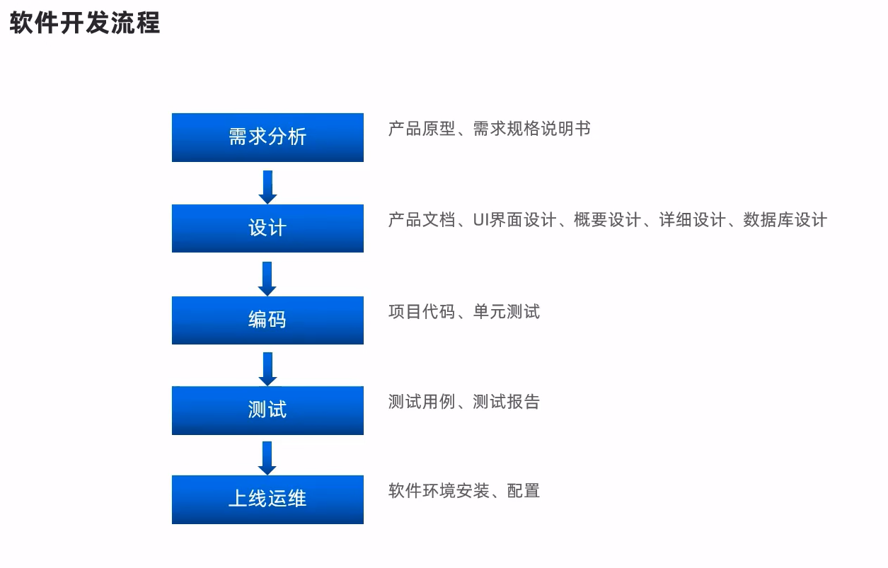

## 角色分工

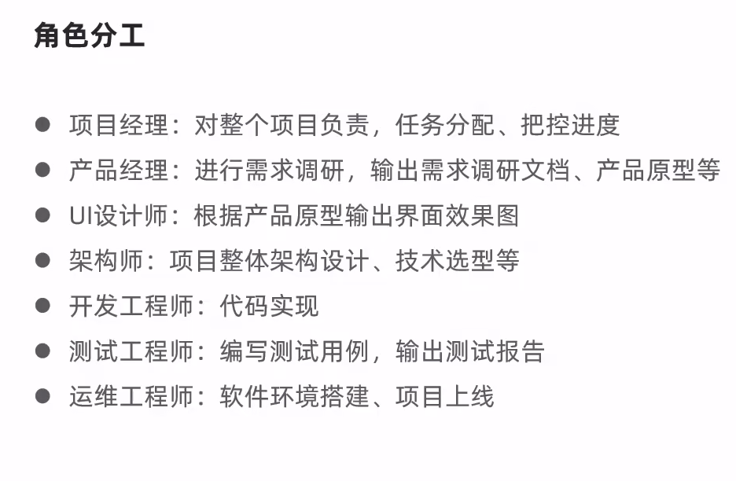

## 软件环境

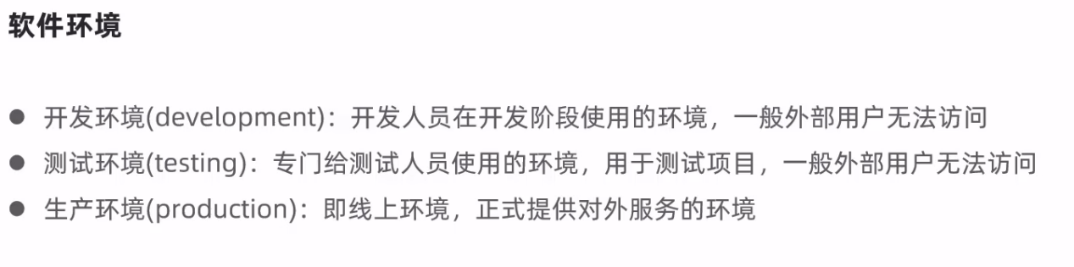

# 瑞吉外卖项目介绍

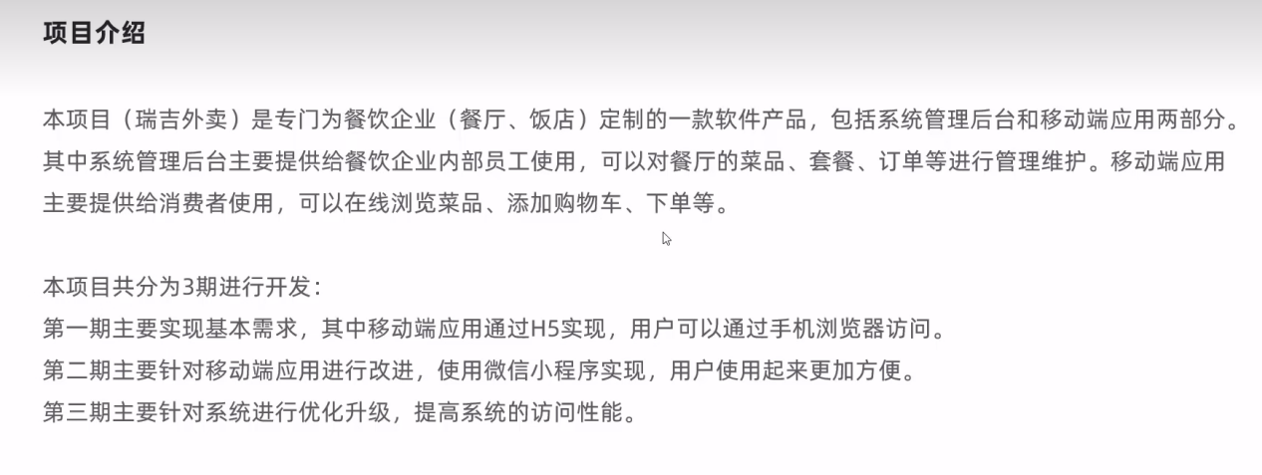

--系统后台

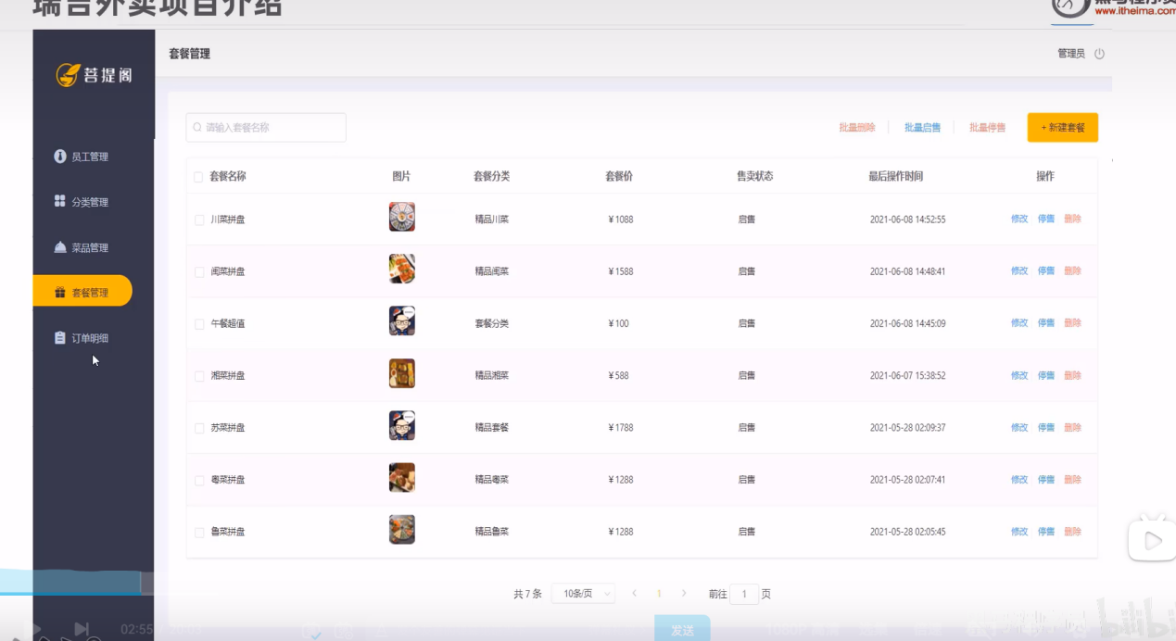

-- 移动端（用户）

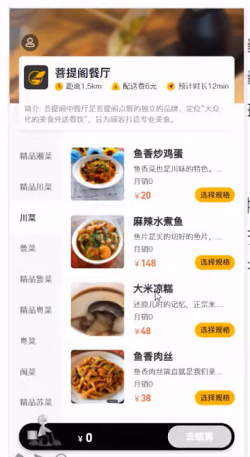

## 项目介绍

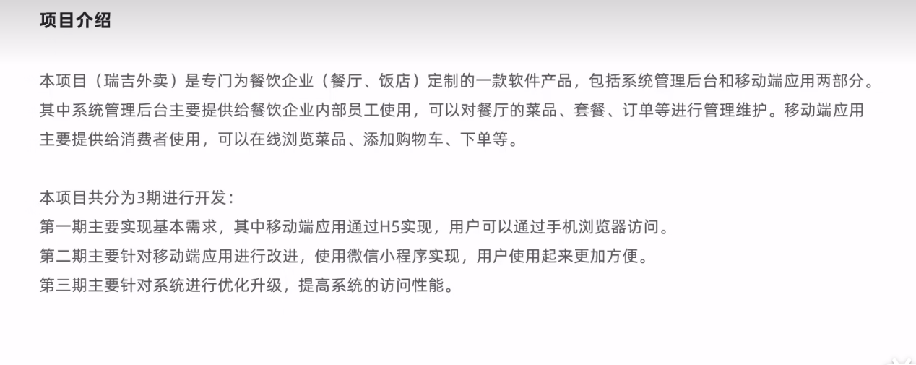

## 产品原型展示

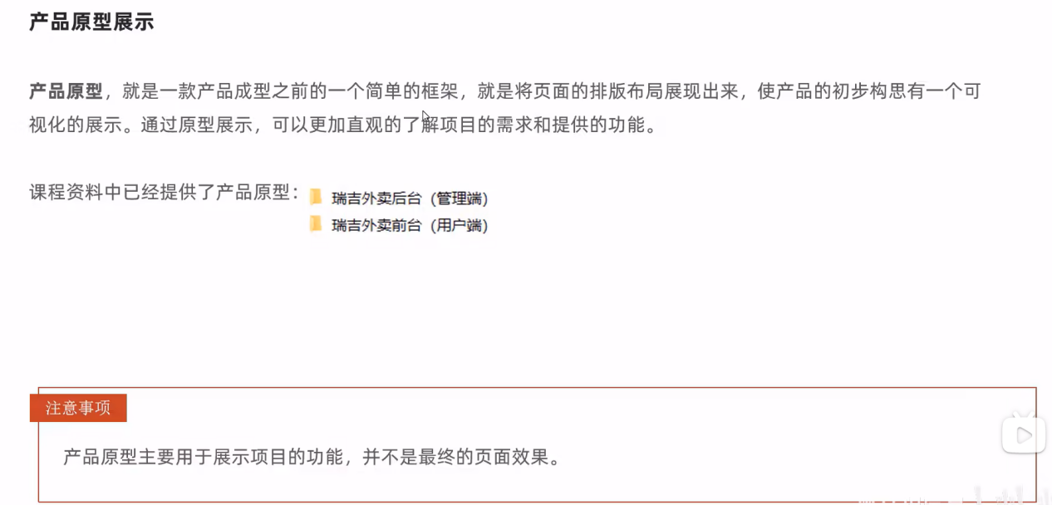

## 技术选型

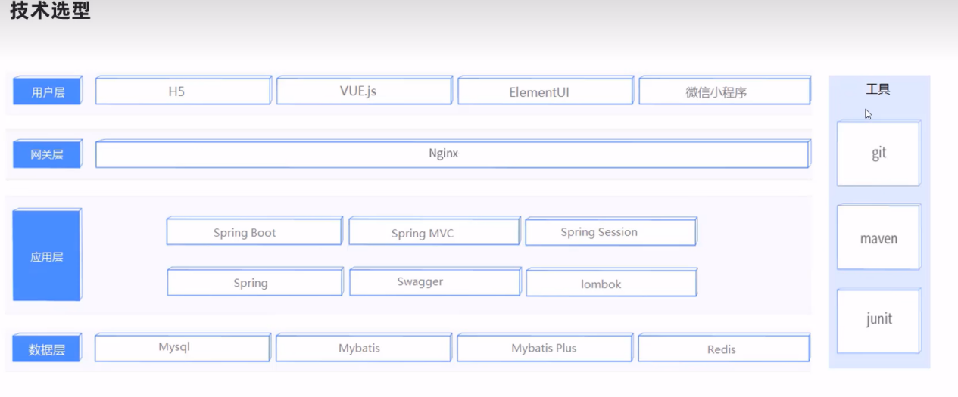

## 功能架构

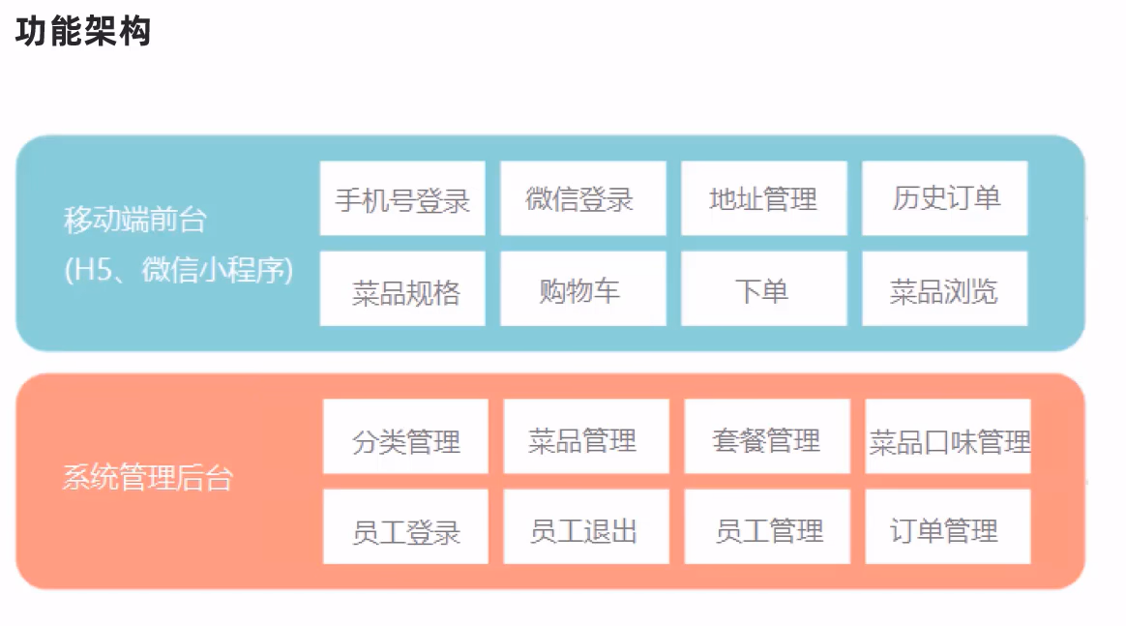

## 角色

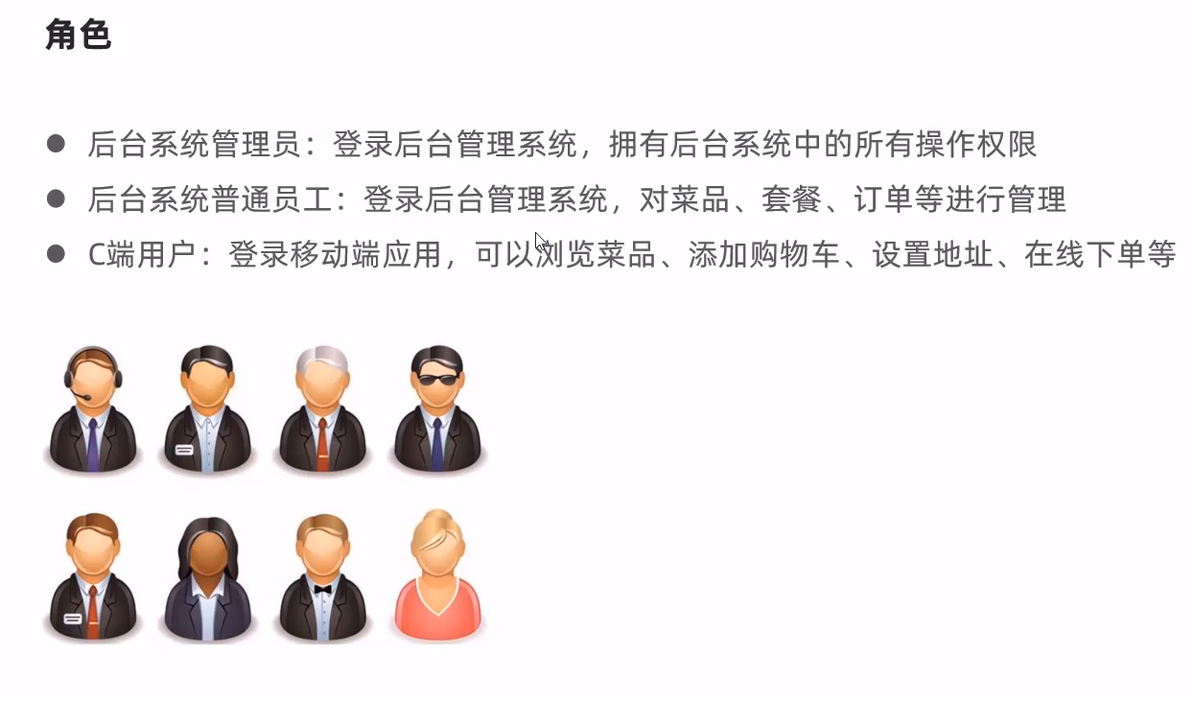

# 开发环境搭建

## 数据库环境搭建

1. 建数据库

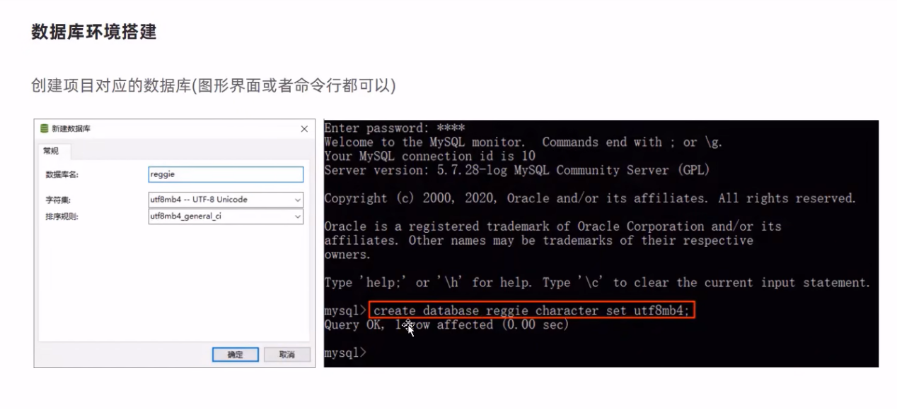

1. 导入表结构

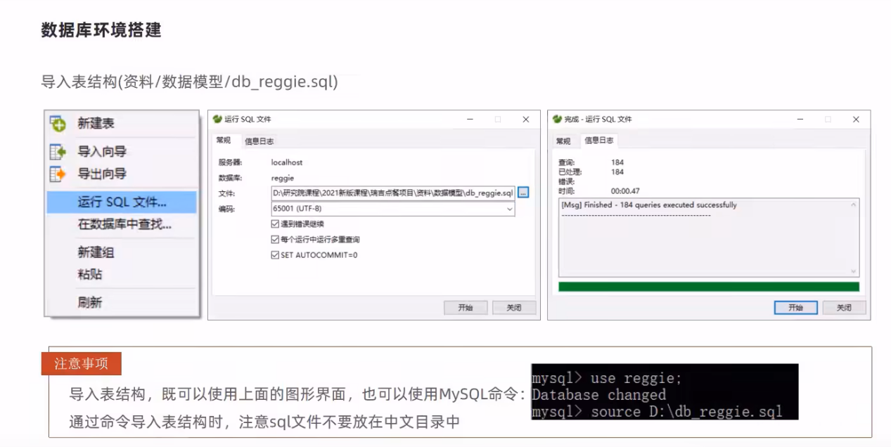

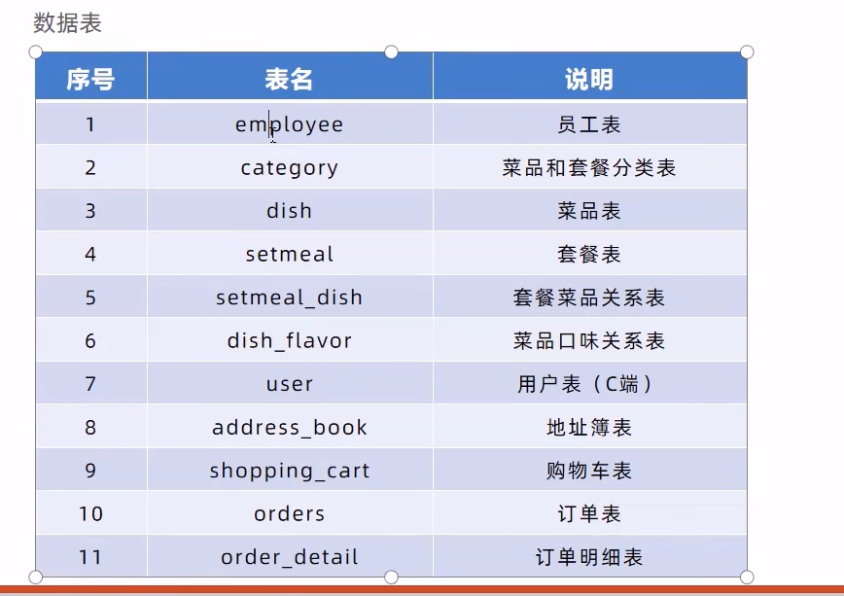

## Maven项目搭建

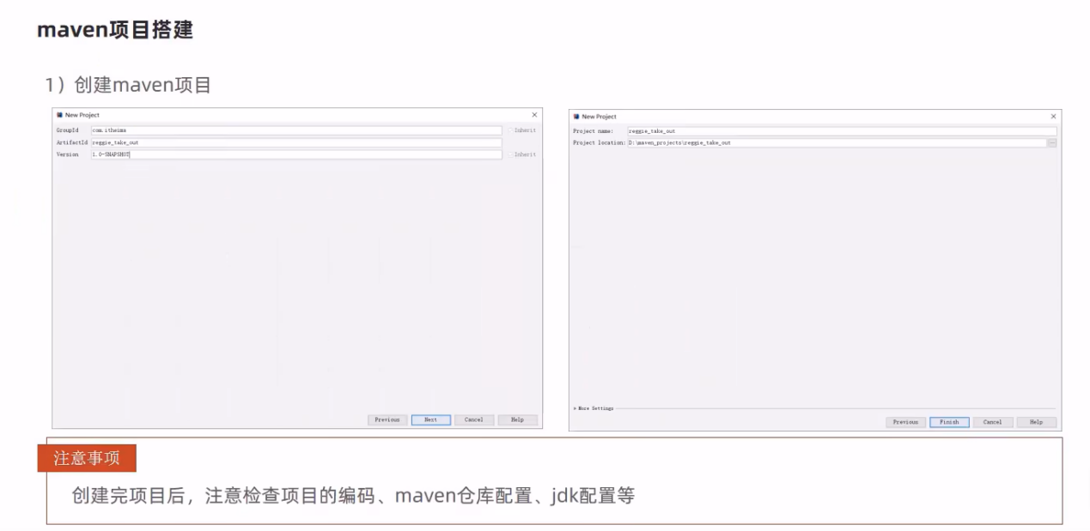

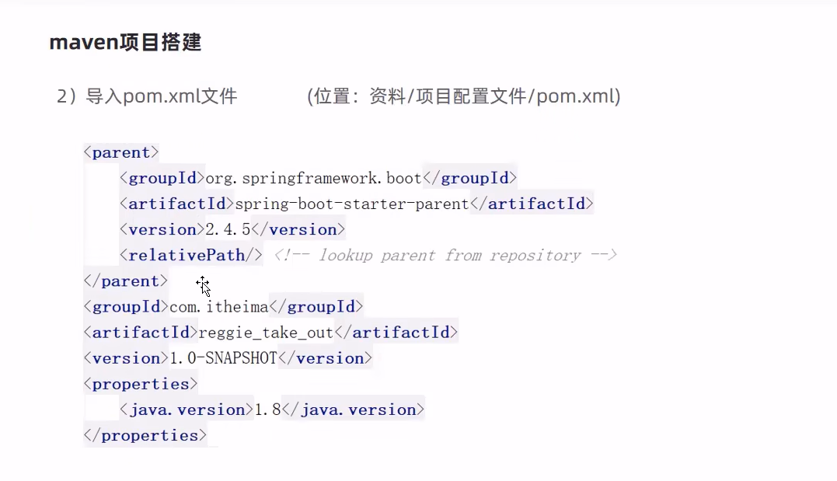

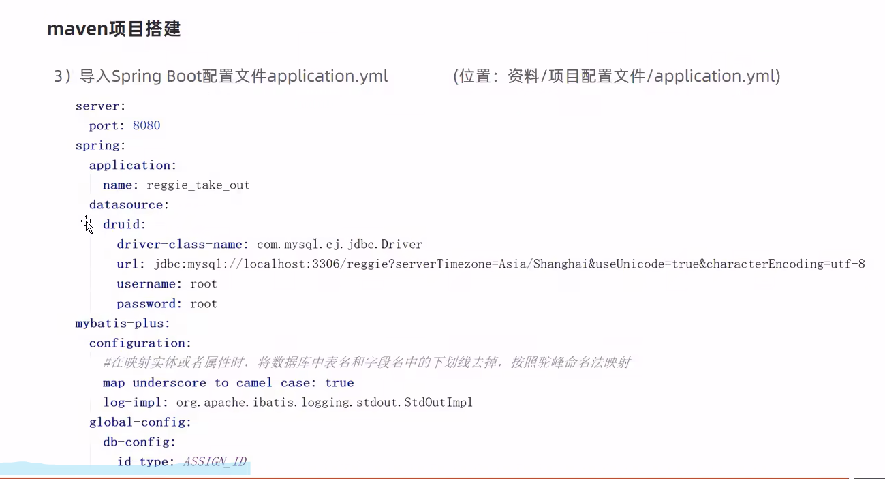

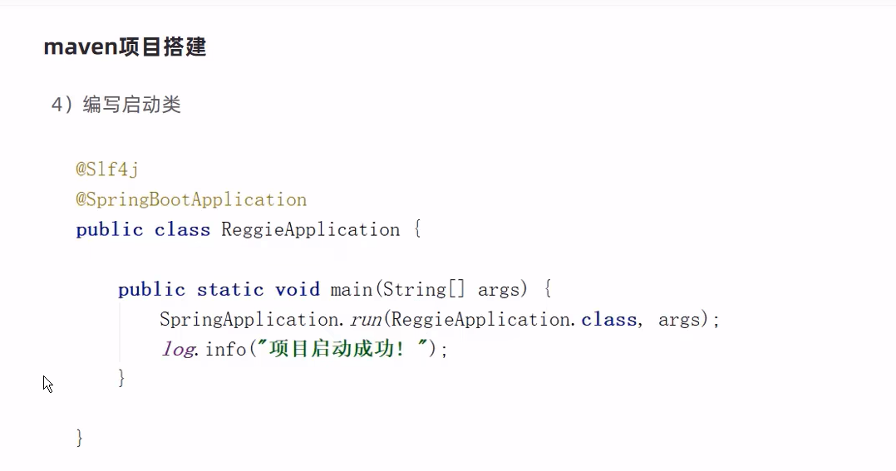

配置静态资源的访问，前提是没有在resource文件夹下建static和template文件夹，而是在resource文件夹下建其他的资源文件夹。如backend，front文件夹

@Slf4j

@Configuration

public class WebMvcConfig extends WebMvcConfigurationSupport {

*/\*\**

*\* 设置静态资源映射*

*\** ***@param*** *registry*

*\*/*

@Override

protected void addResourceHandlers(ResourceHandlerRegistry registry) {

*log*.info("开始静态资源映射。。。");

registry.addResourceHandler("/backend/**").addResourceLocations("classpath:/backend/");

registry.addResourceHandler("/front/**").addResourceLocations("classpath:/front/");

}

}

-- 项目结构

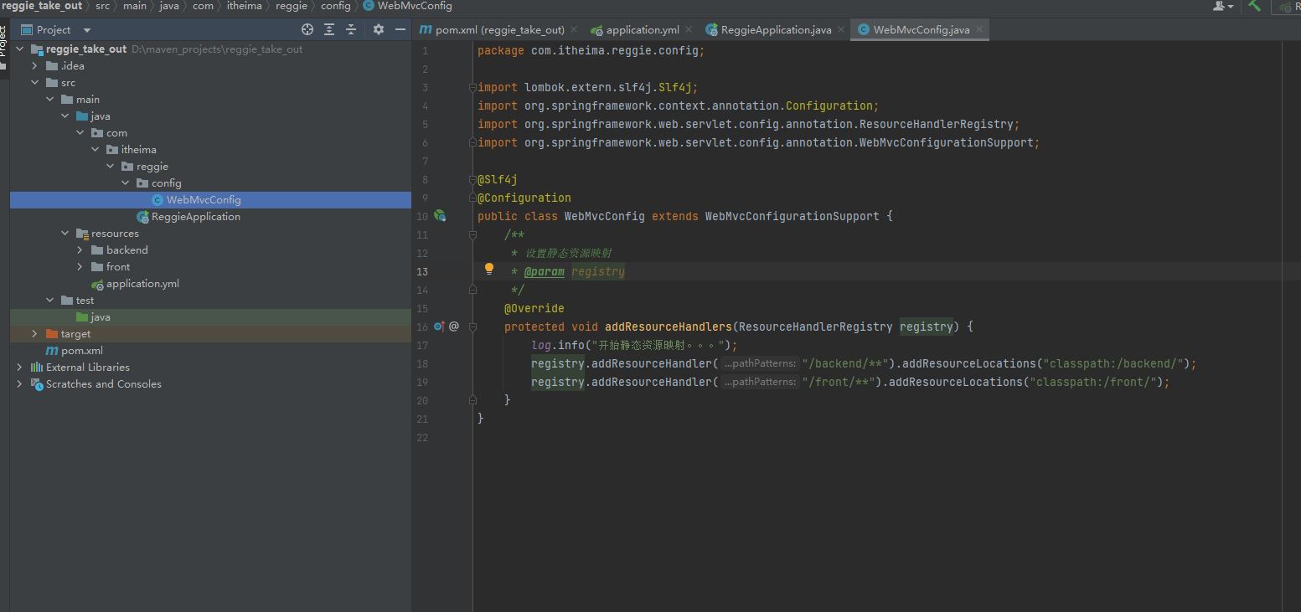

# 4. 后台登录功能开发

## 4.1 需求开发

1. 首先就是登录页面

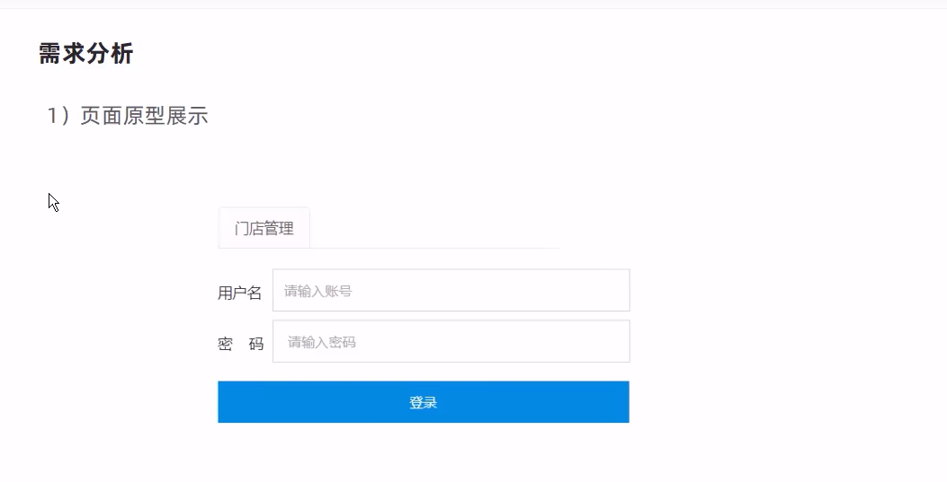

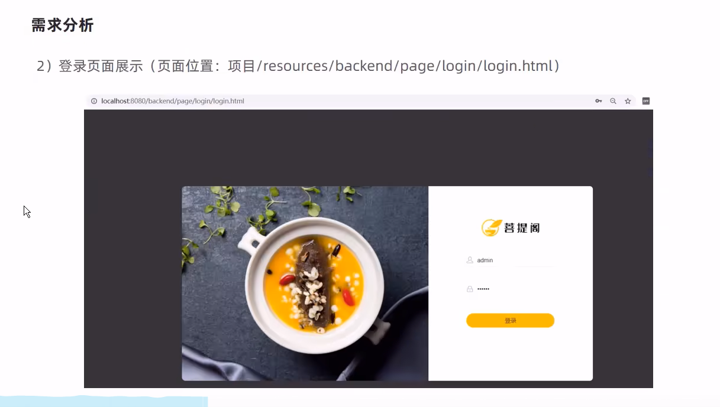

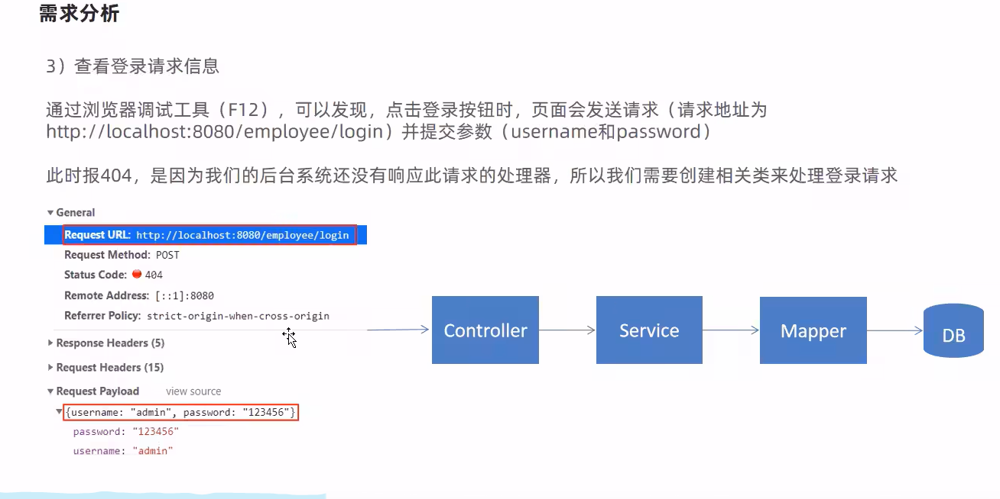

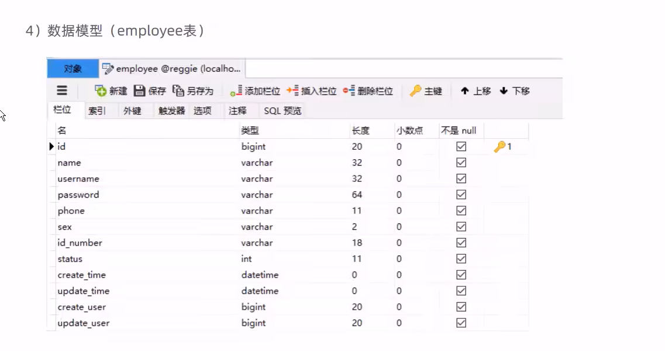

## 4.2 代码开发

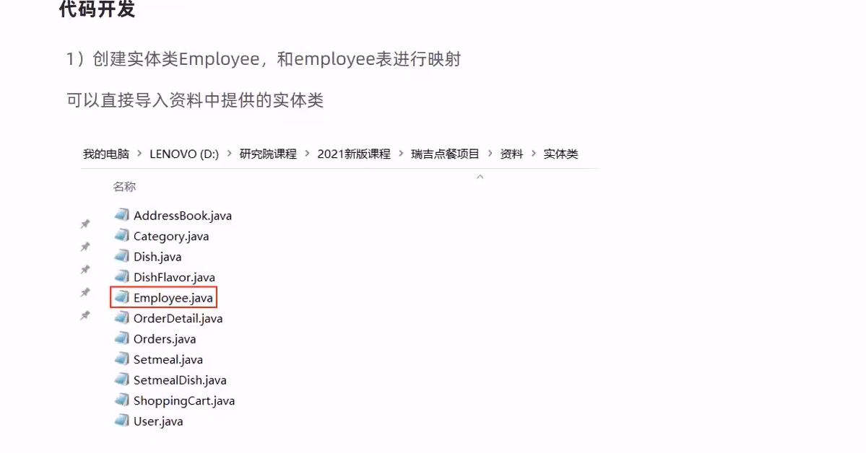

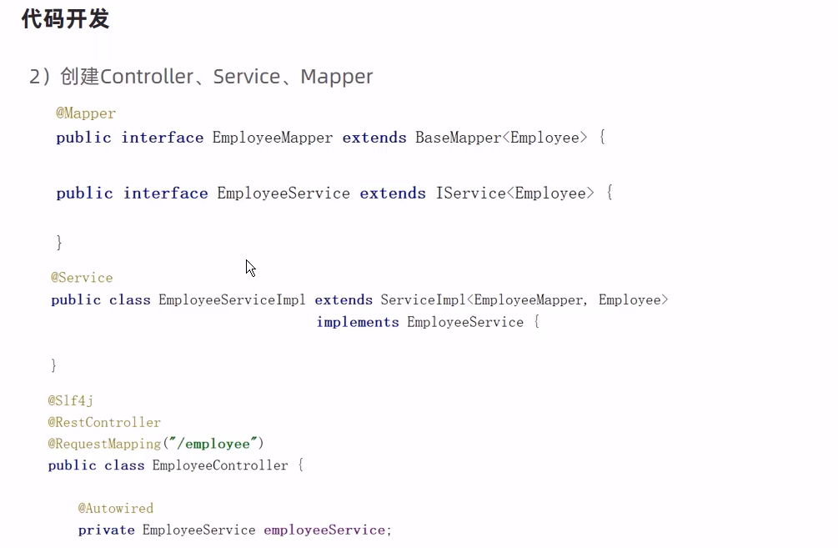

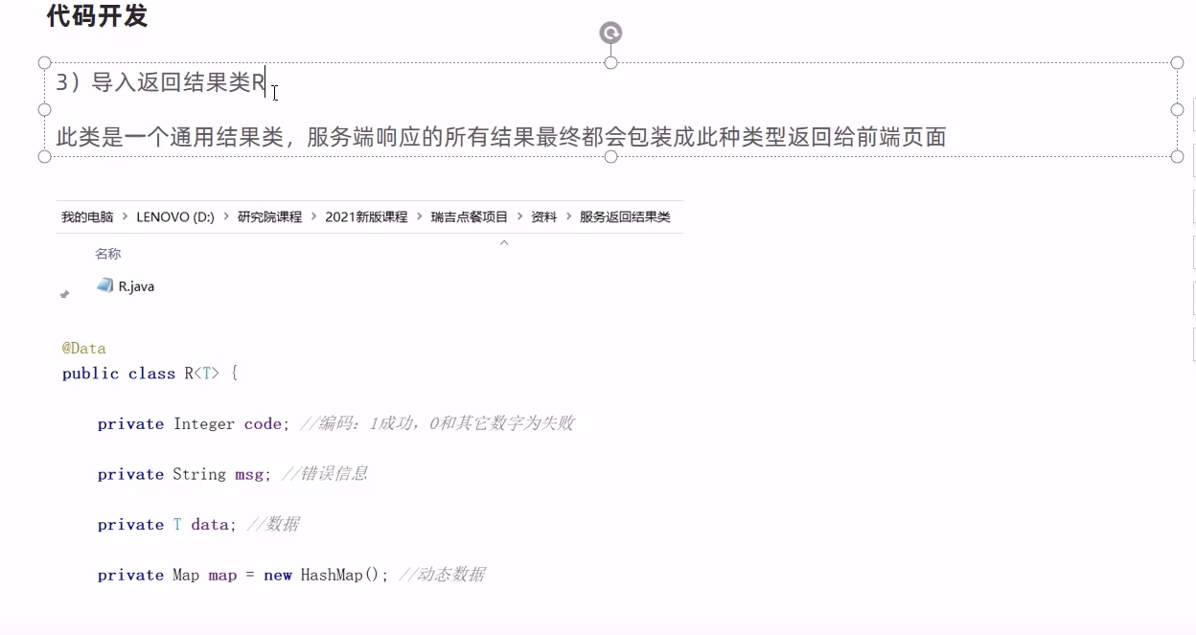

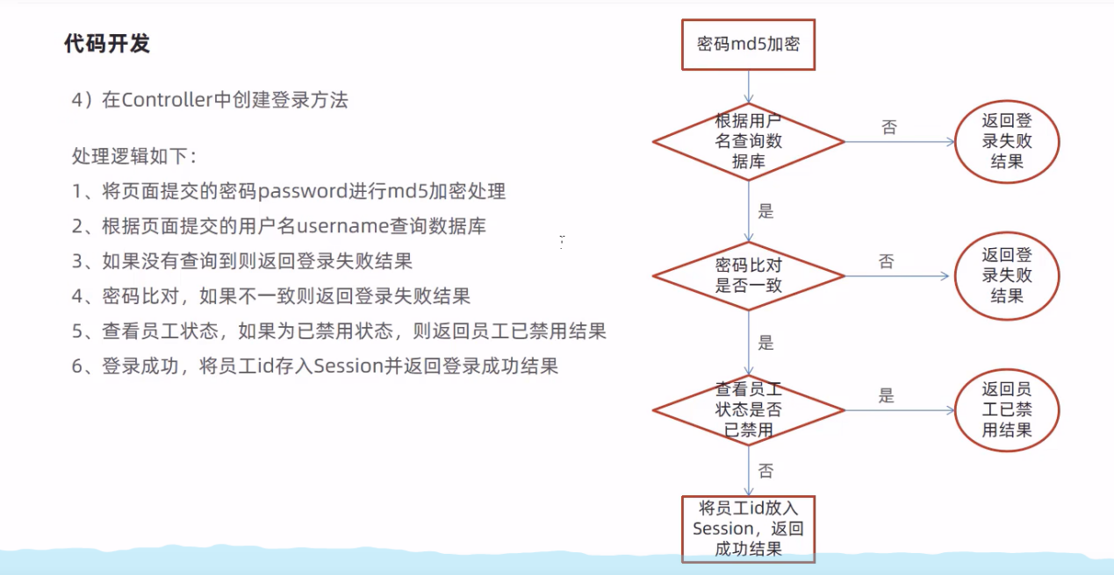

## 4.3 功能测试

把每个错误分支都测全

# 5 后台退出功能开发

## 5.1 需求分析

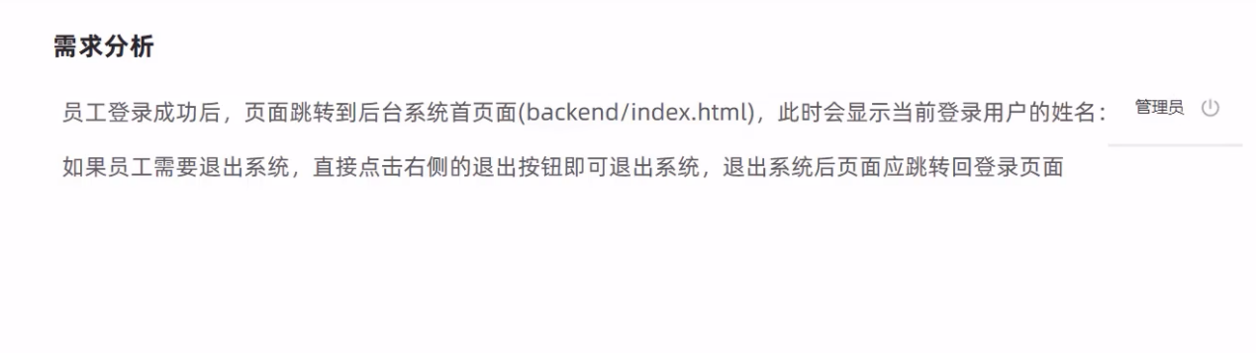

## 5.2 代码开发

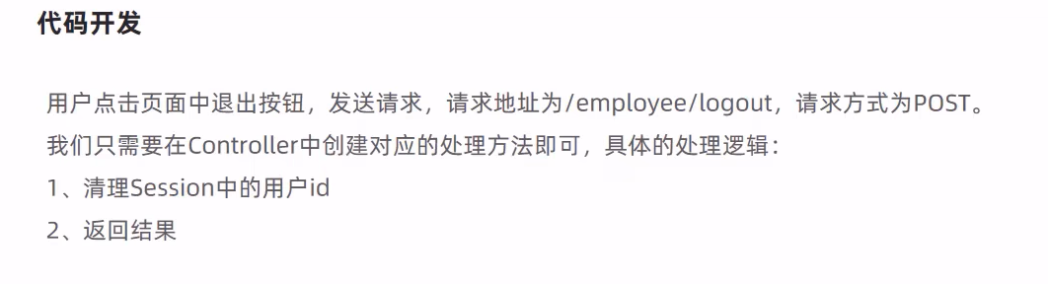

## 5.3 功能测试

# 6. 员工管理业务开发

## 6.1 完善登录功能

### 6.1.1 问题分析

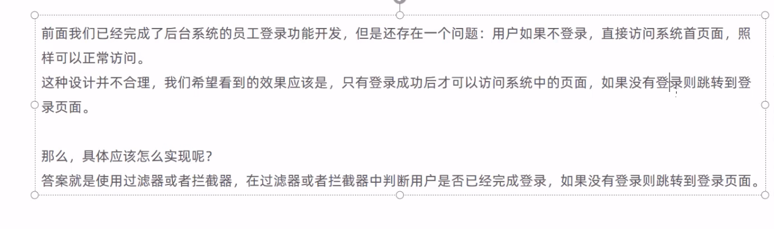

### 6.1.2 代码实现

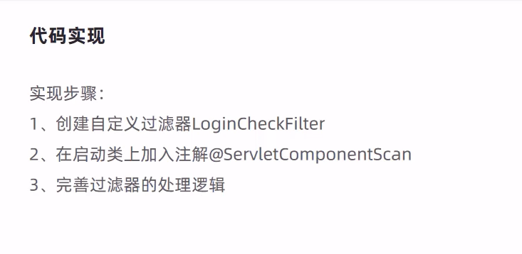

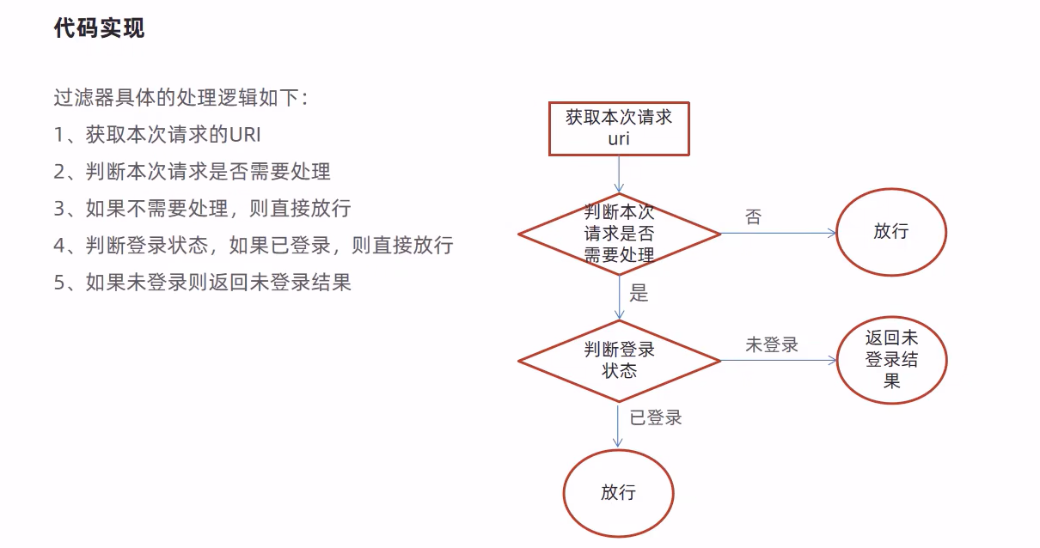

### 6.1.3 功能测试

## 6.2 新增员工

### 6.2.1 需求分析

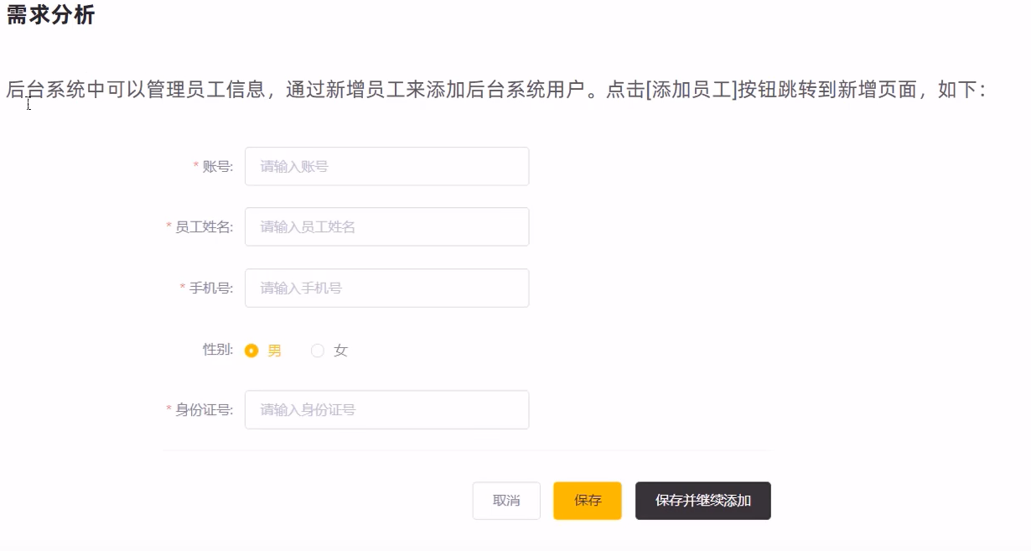

### 6.2.2 数据模型

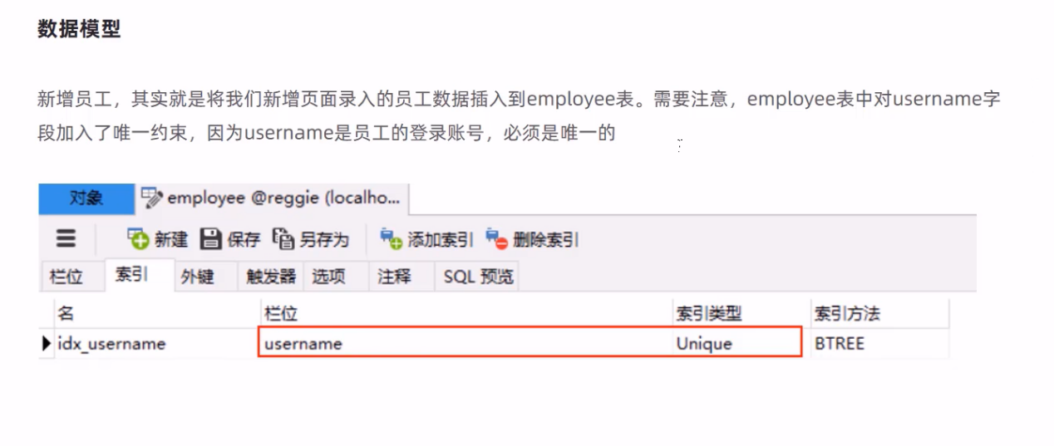

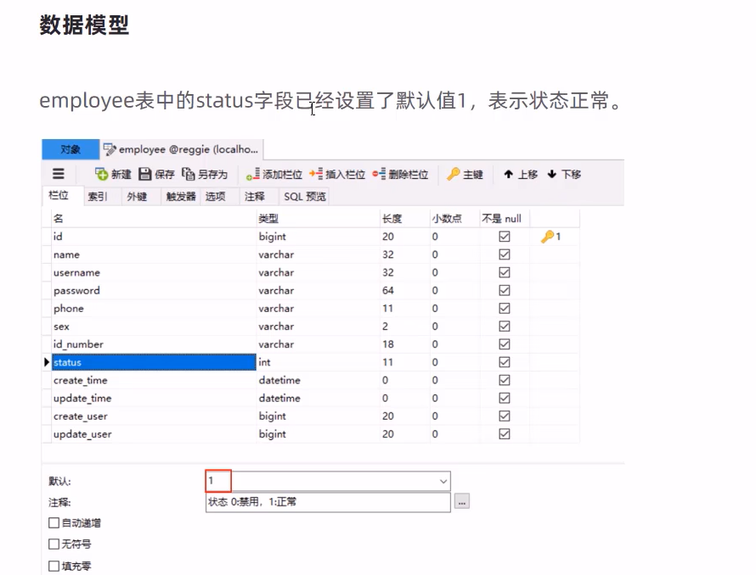

### 6.2.3 代码开发

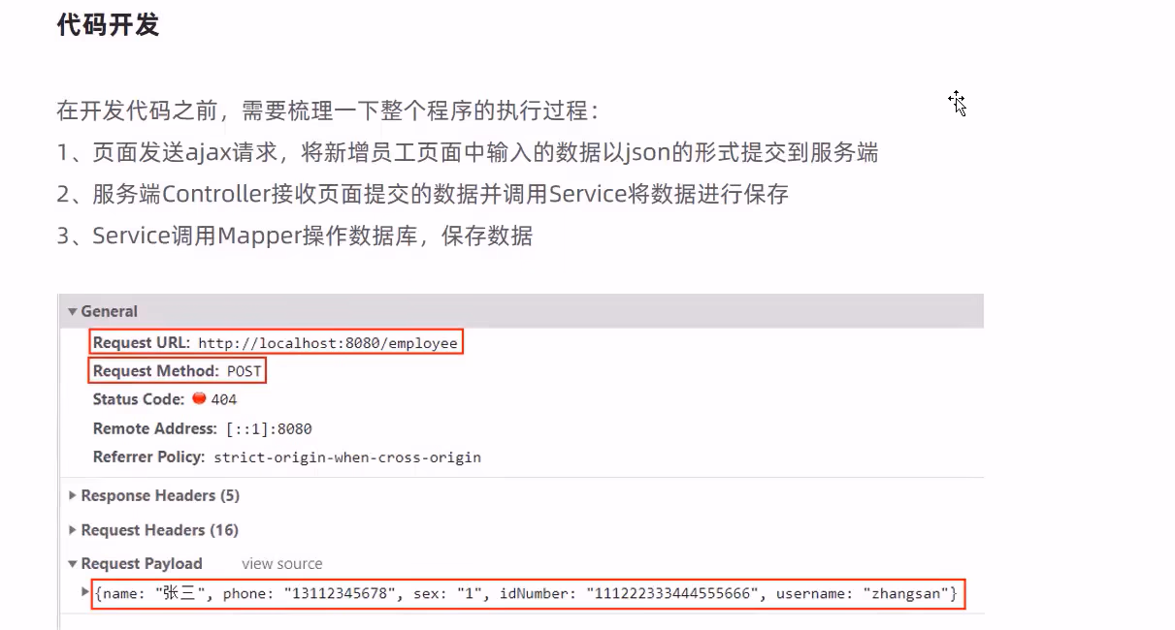

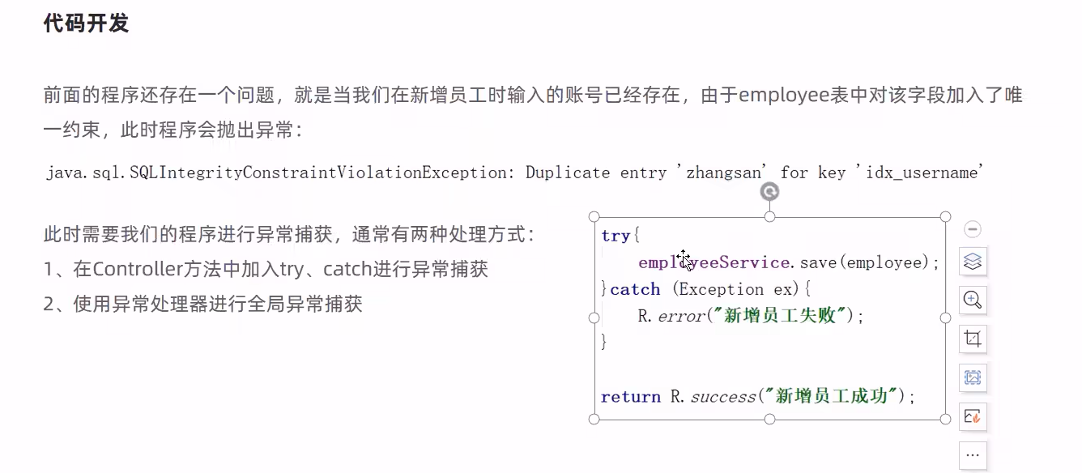

### 6.2.4 功能测试

## 6.3 员工信息分页查询

### 6.3.1 需求分析

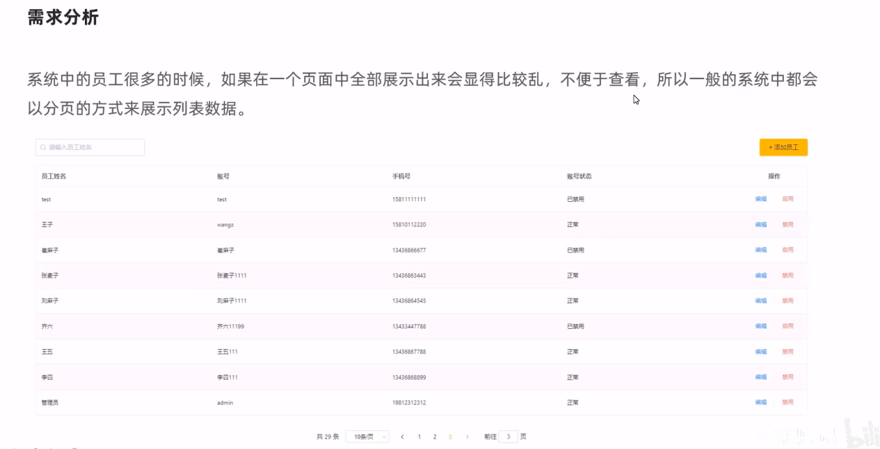

### 6.3.2 代码开发

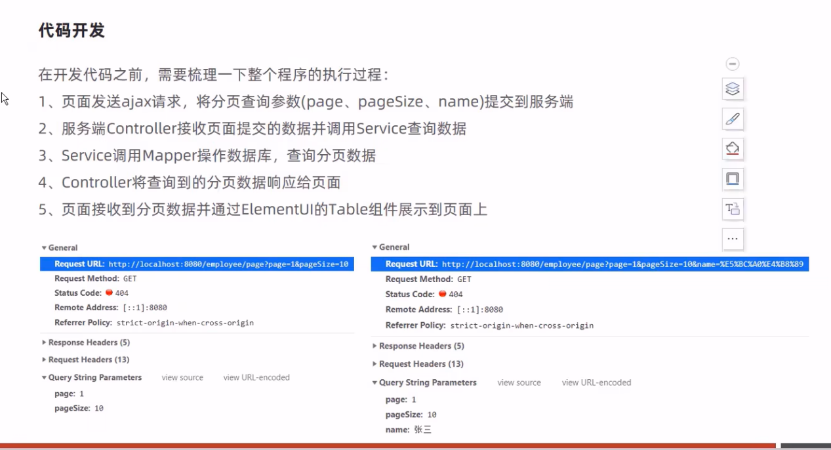

### 6.3.2 功能测试

## 6.4 启用/禁用员工账号

### 6.4.1 需求分析

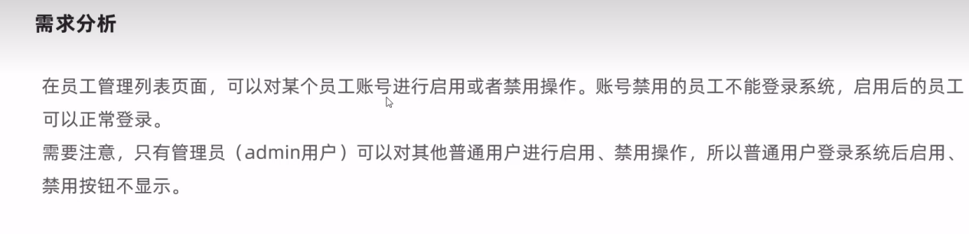

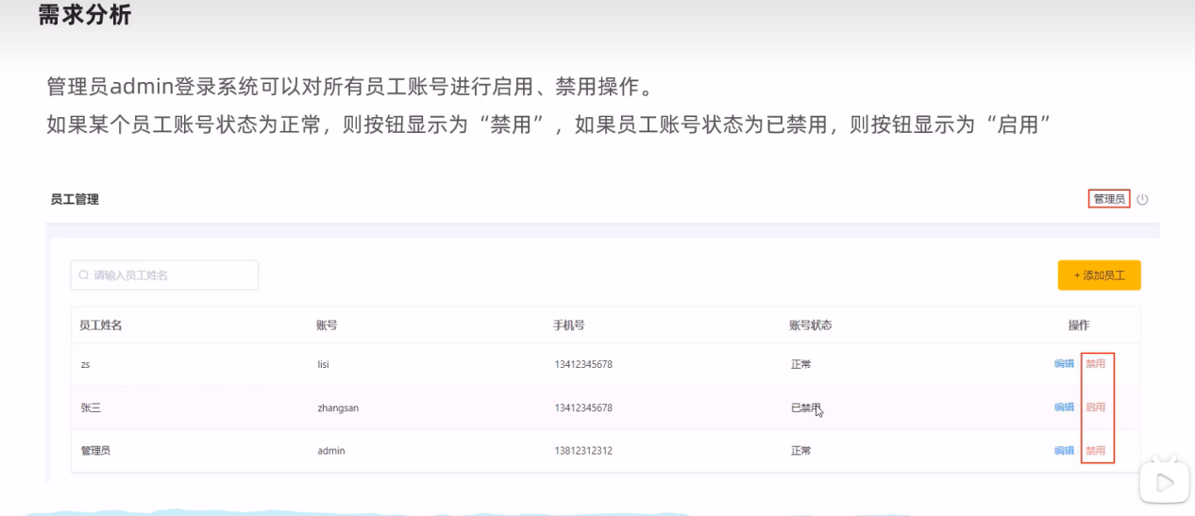

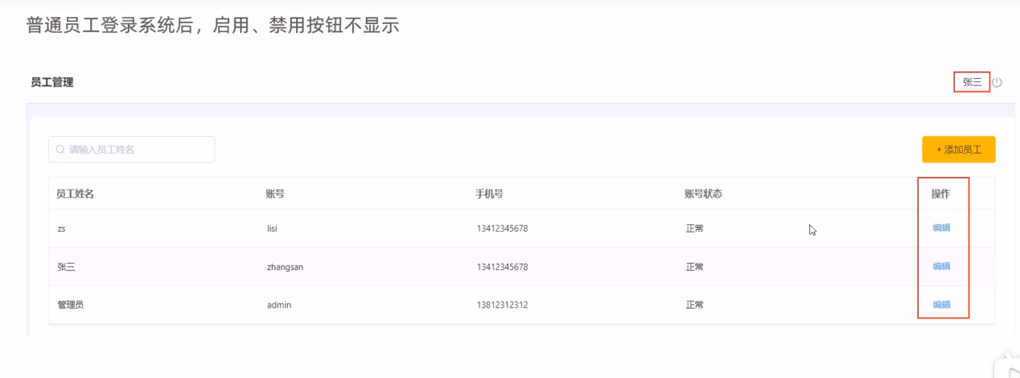

### 6.4.2 代码开发

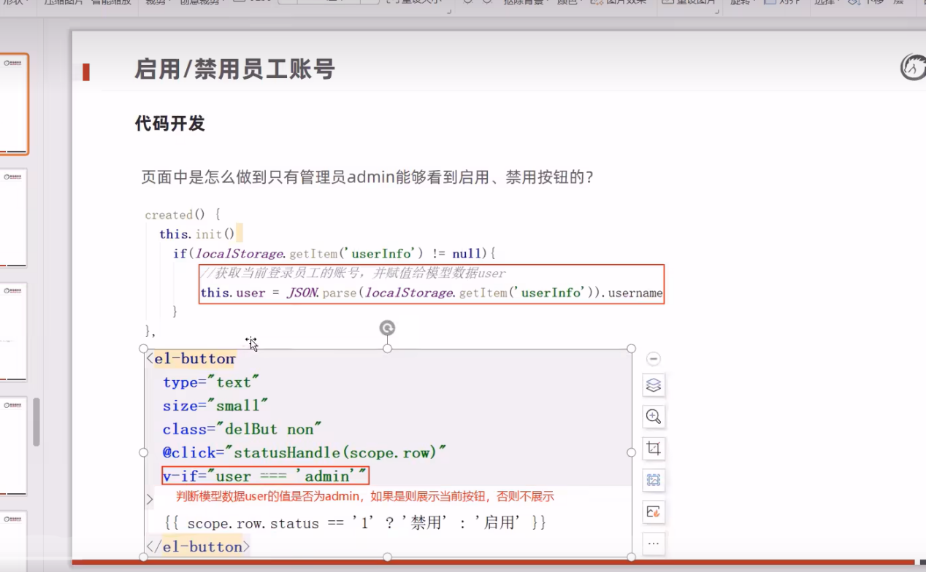

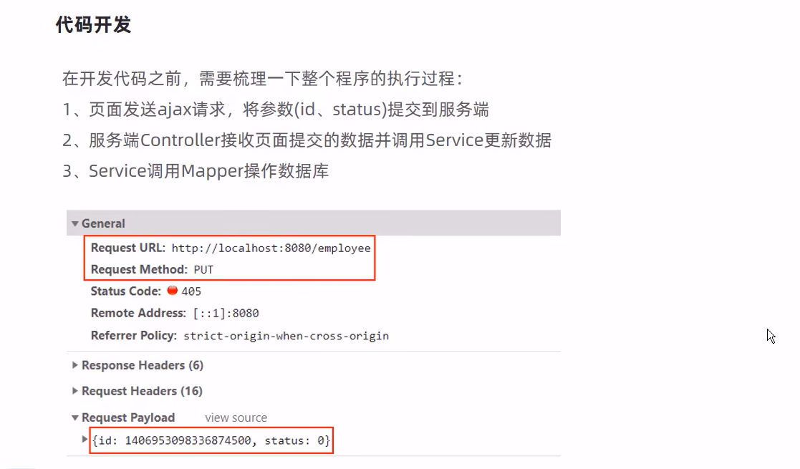

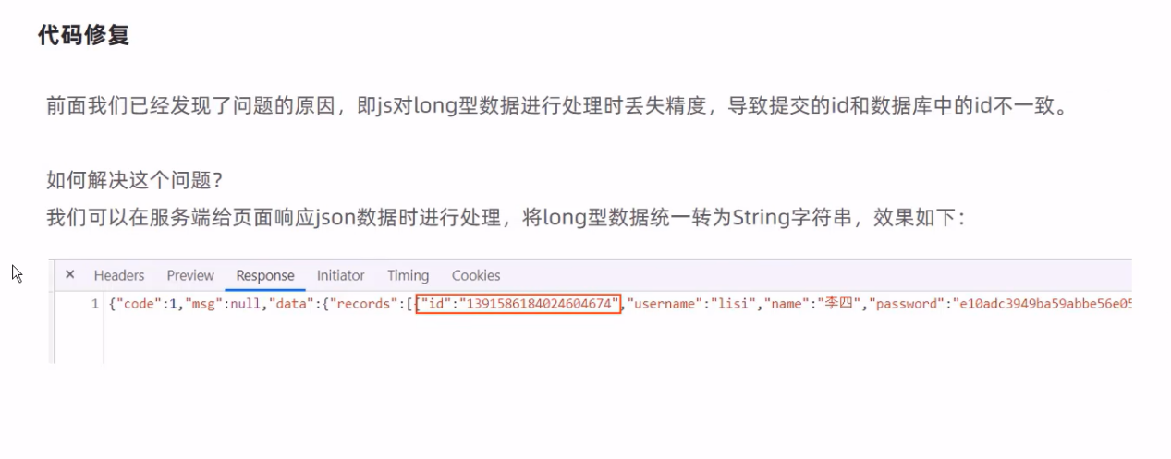

### 6.4.3 功能测试

### 6.4.4 代码修复

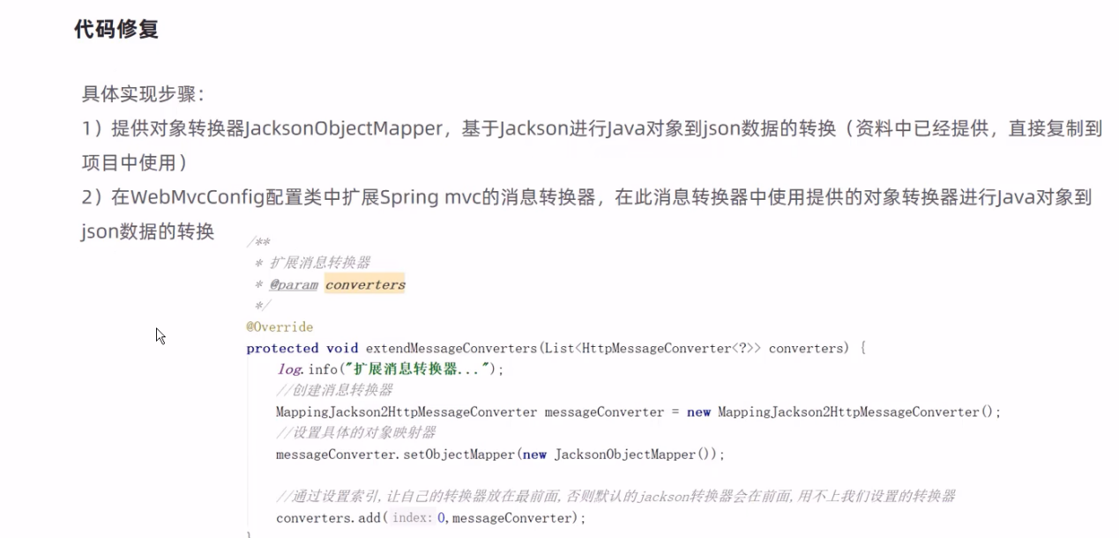

## 6.5 编辑员工信息

### 6.5.1 需求分析

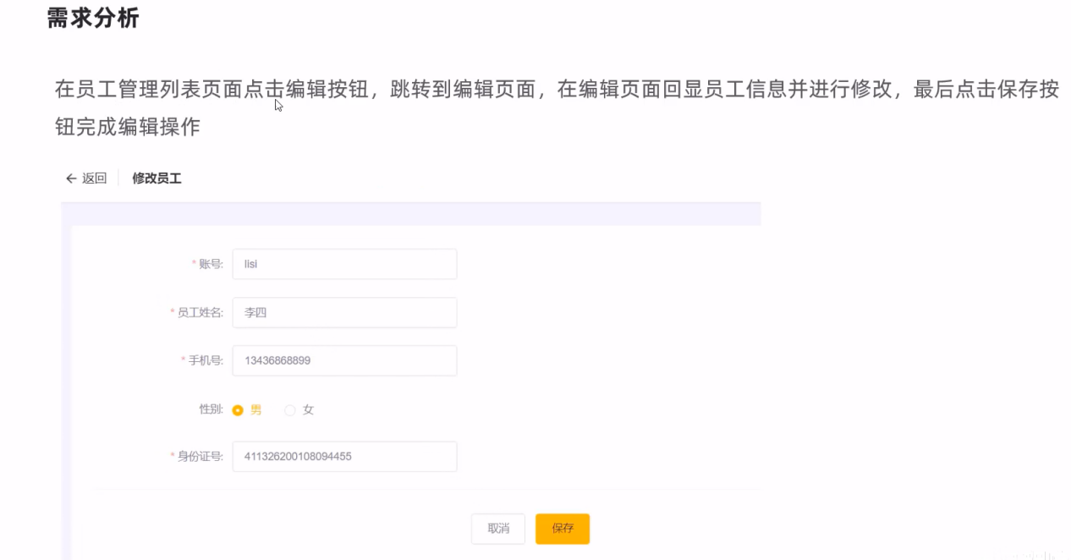

### 6.5.2 代码开发

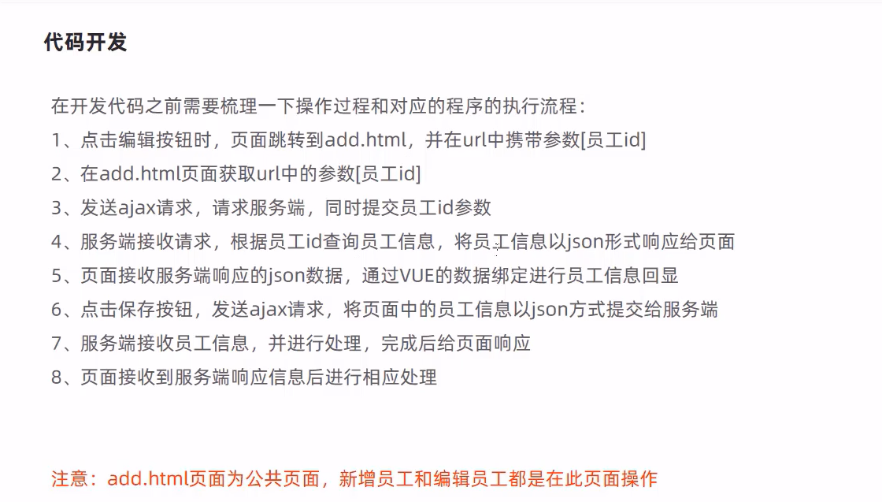

### 6.5.3 功能测试

# 7. 分类管理业务开发

## 7.1 公共字段自动填充

### 7.1.1 问题分析

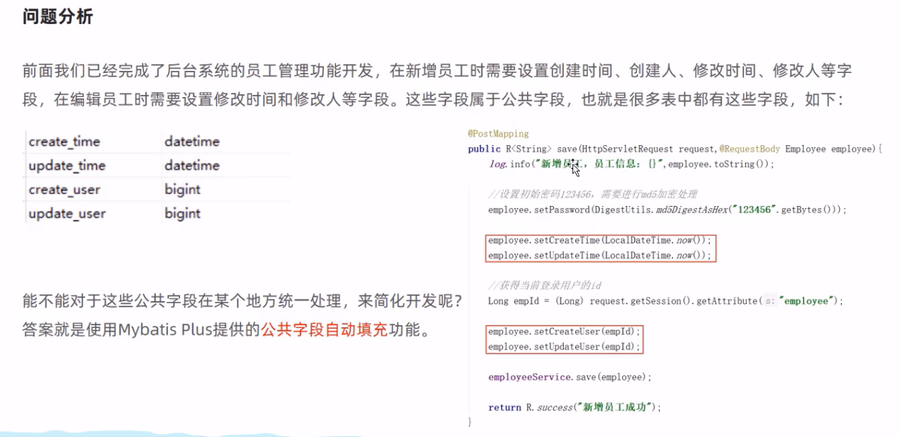

对于一些公共字段，我们可以选择MP提供的公共字段自动填充，来简化开发

### 7.1.2 代码实现

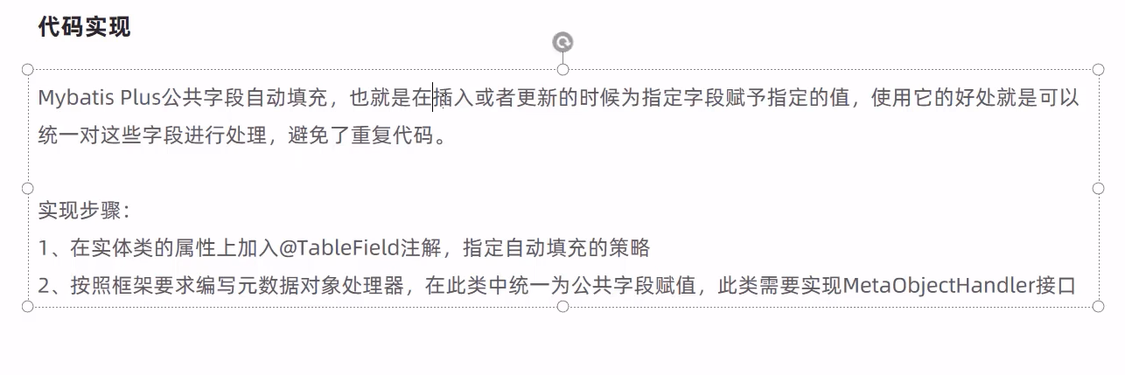

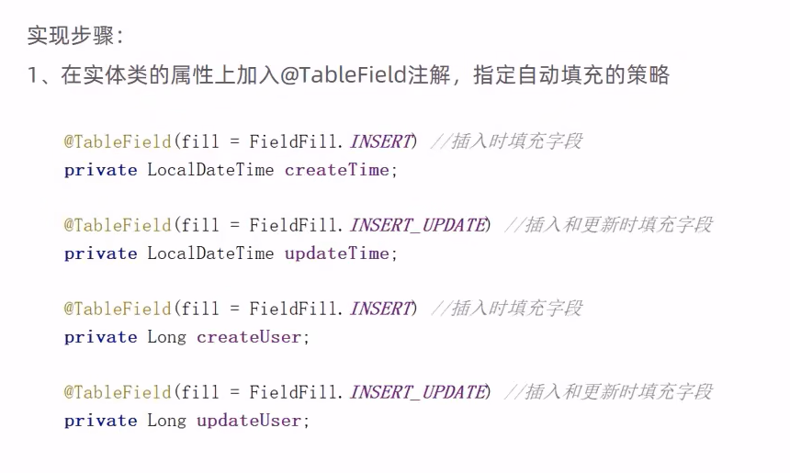

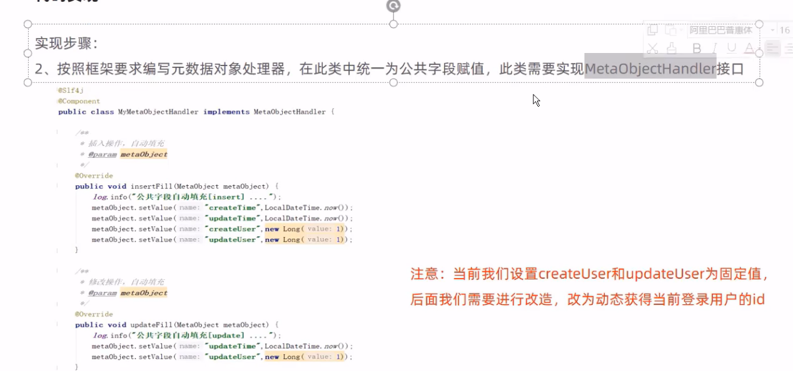

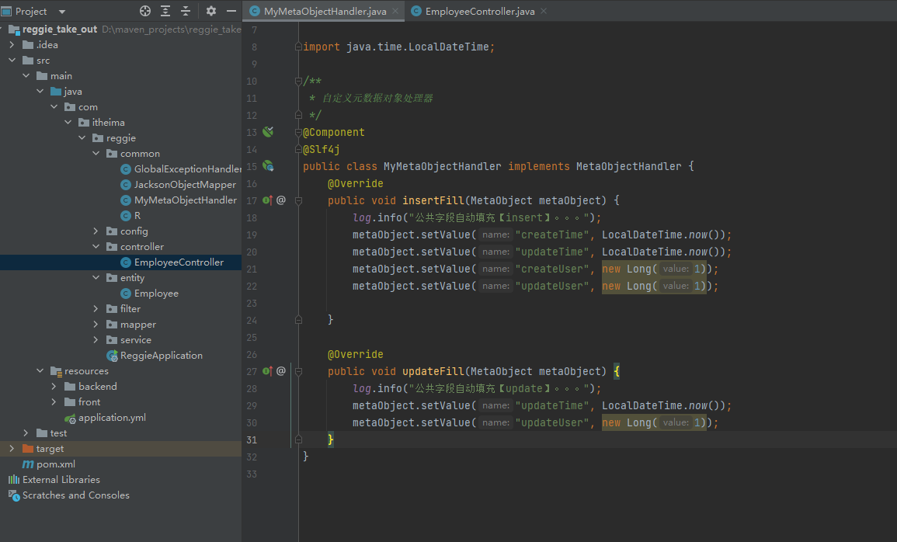

相应的controller方法相应的set方法注释掉

### 7.1.3 功能测试

### 7.1.4 功能完善

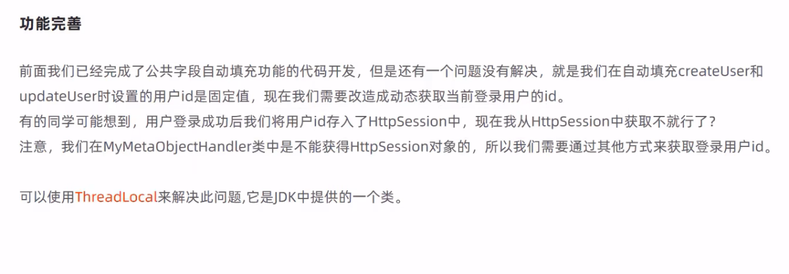

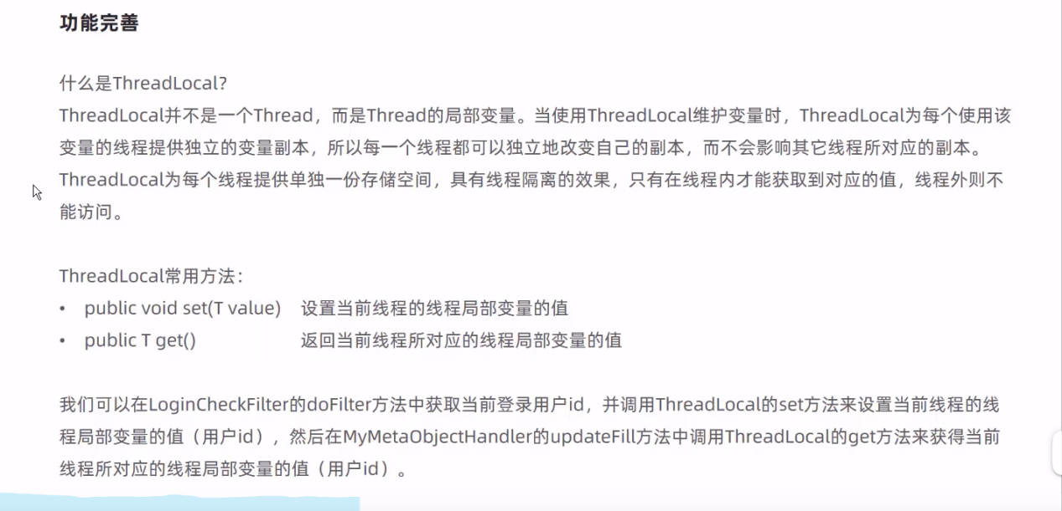

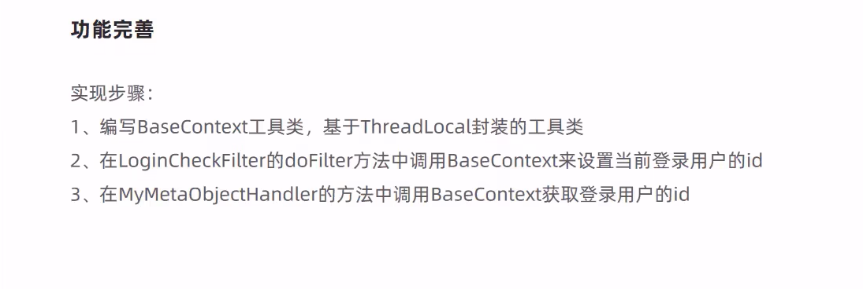

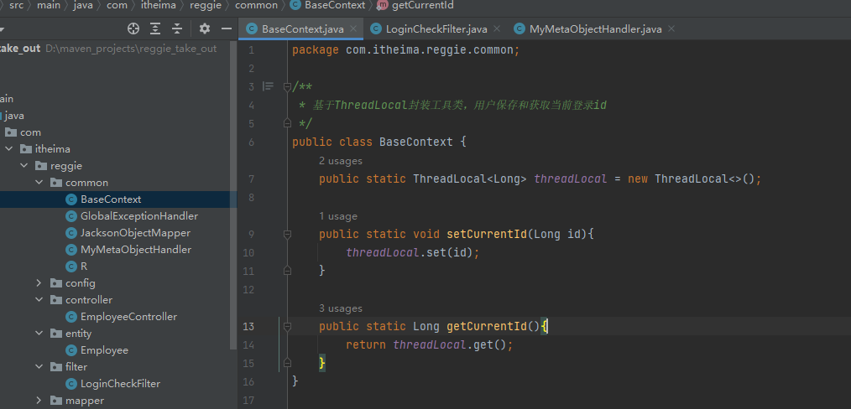

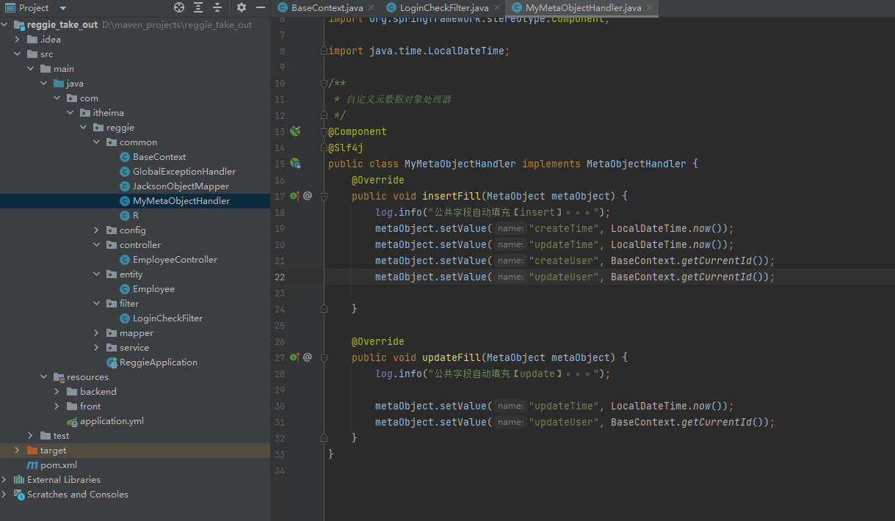

## 7.2 新增分类

### 7.2.1 需求分析

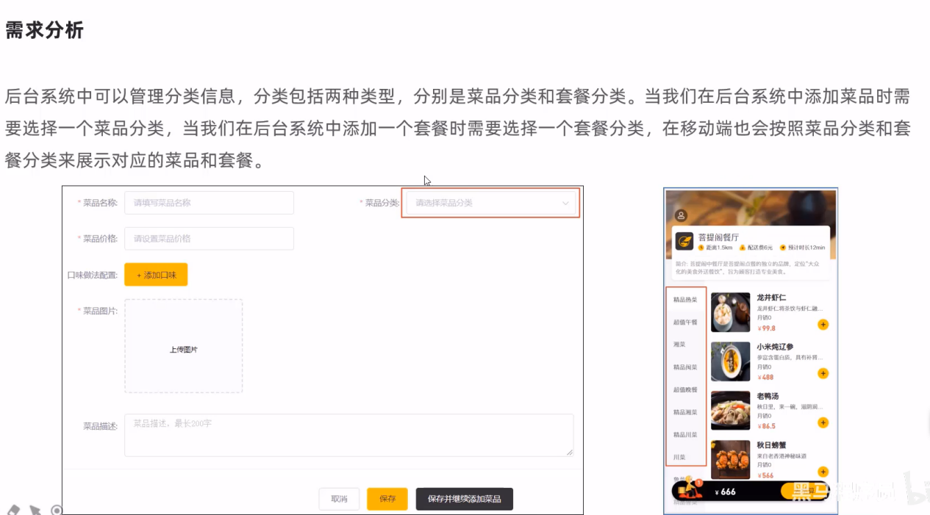

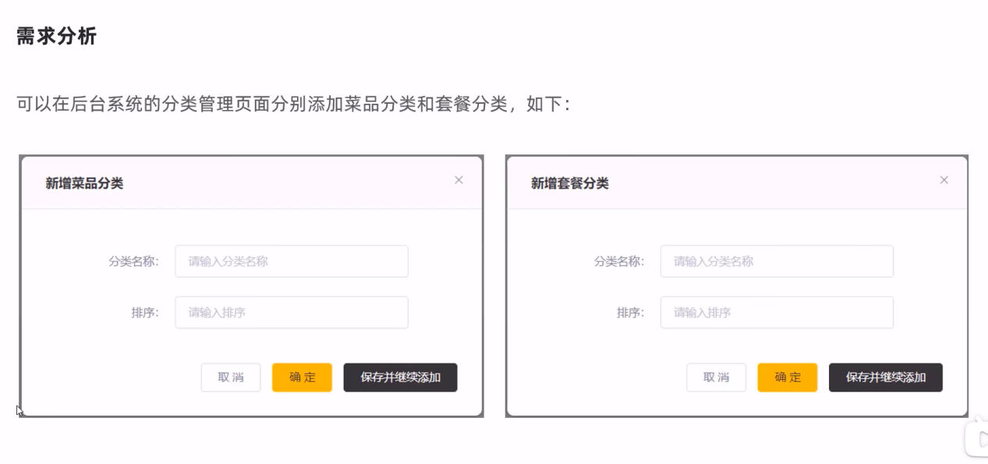

### 7.2.2 数据模型

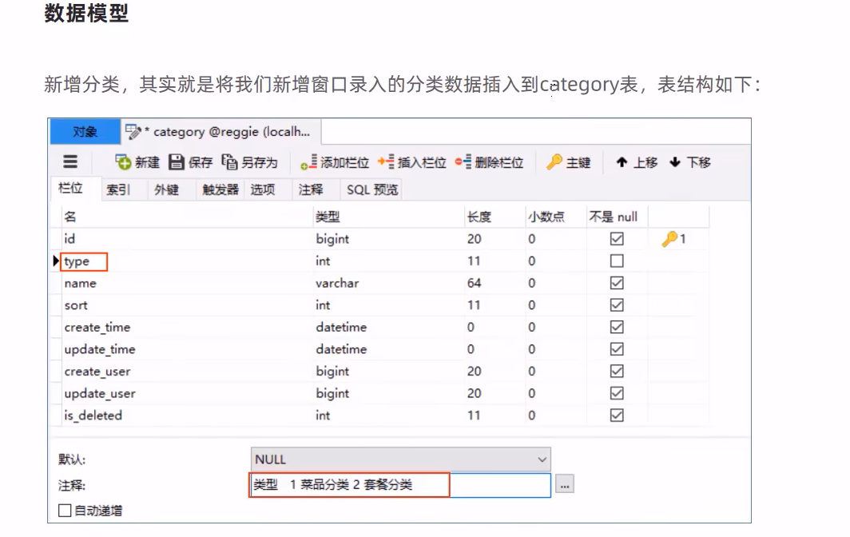

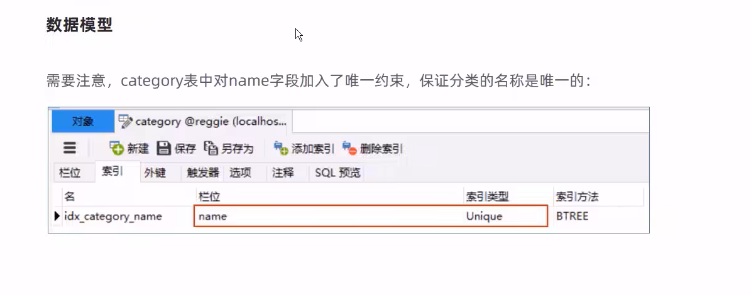

### 7.2.3 代码开发

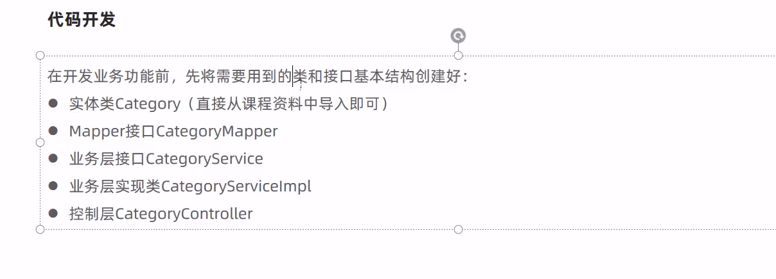

简单搭建下骨架即可

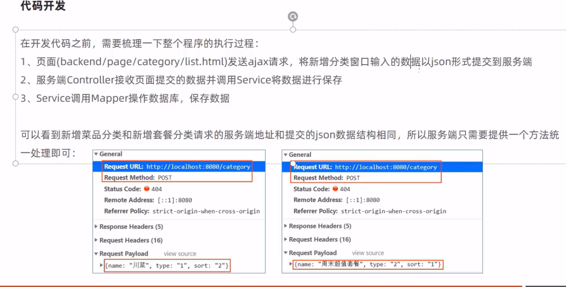

### 7.2.4 功能测试

## 7.3 分类信息分页查询

### 7.3.1 需求分析

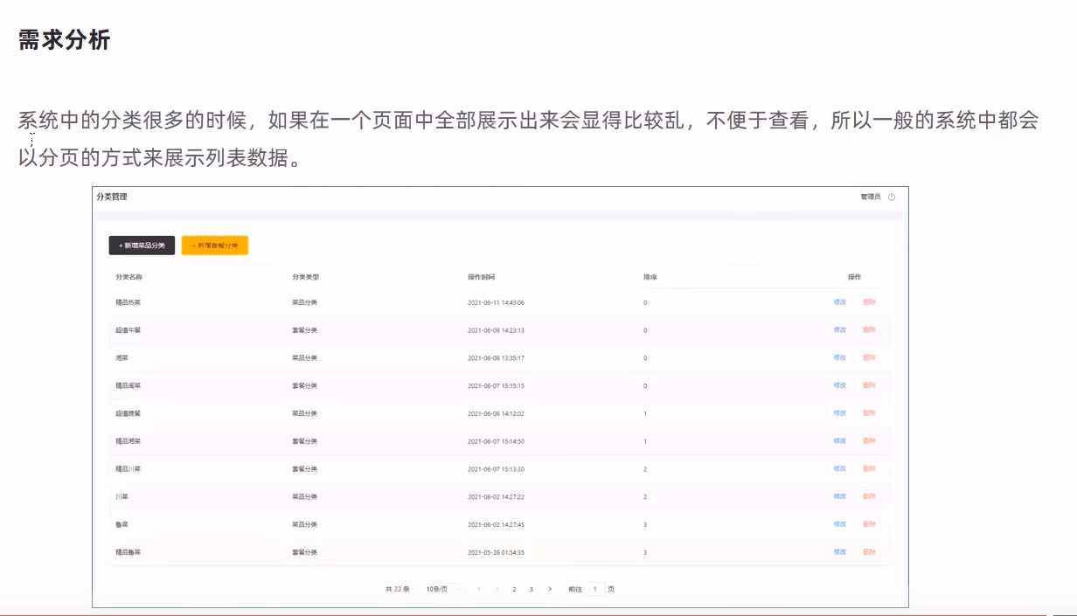

### 7.3.2 代码开发

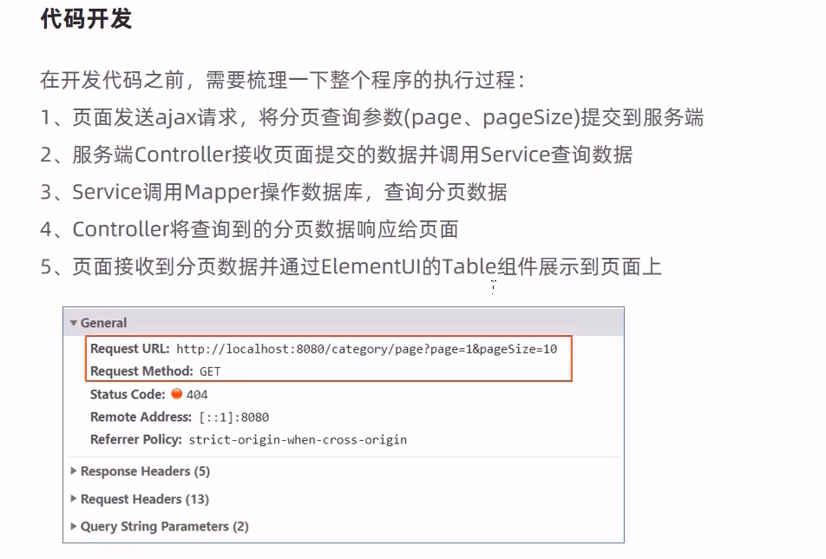

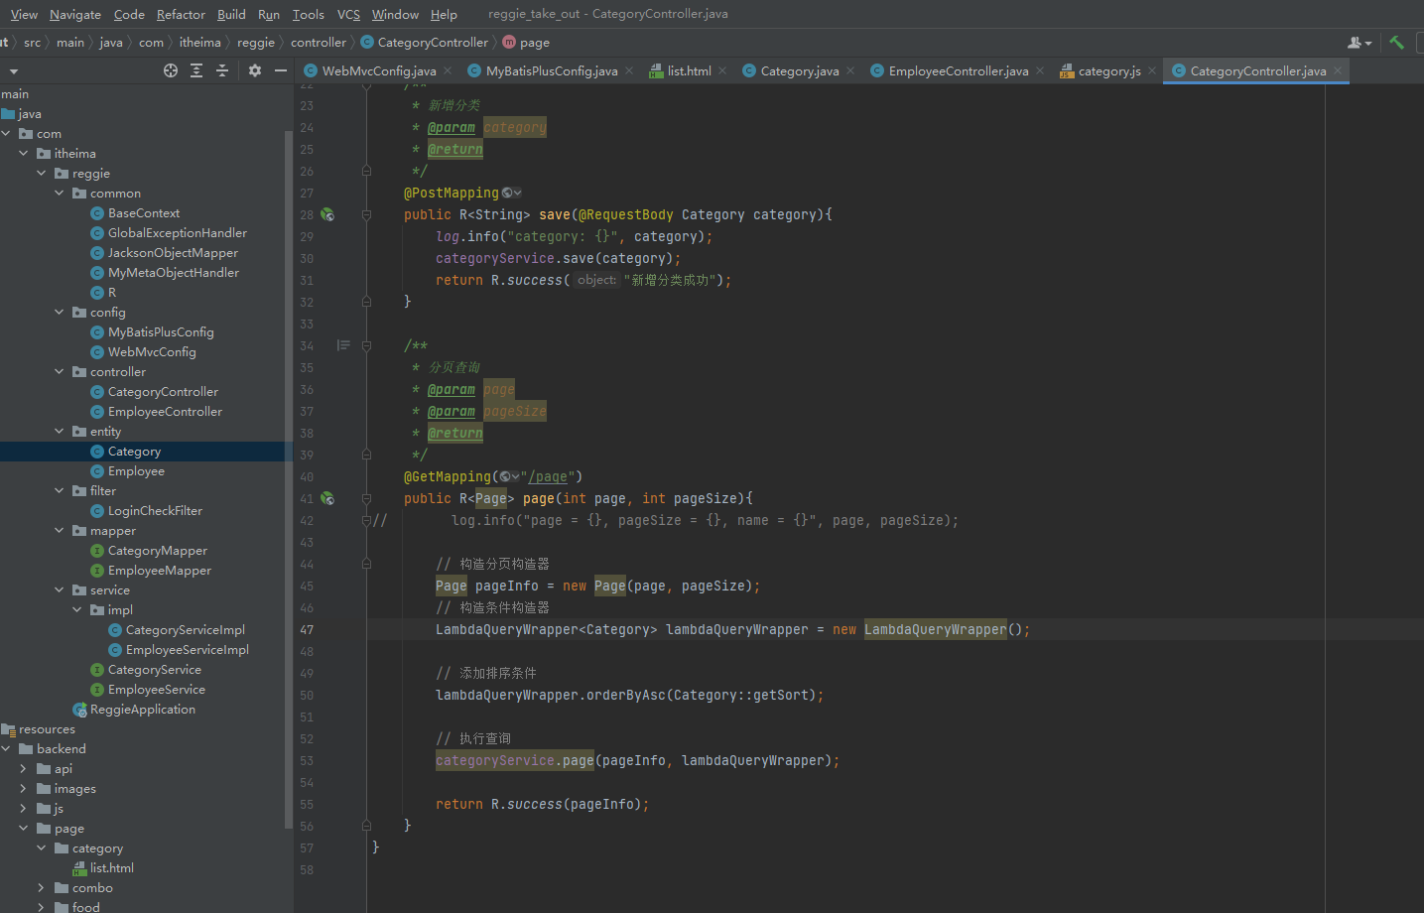

### 7.3.3 功能测试

## 7.4 删除分类

### 7.4.1 需求分析

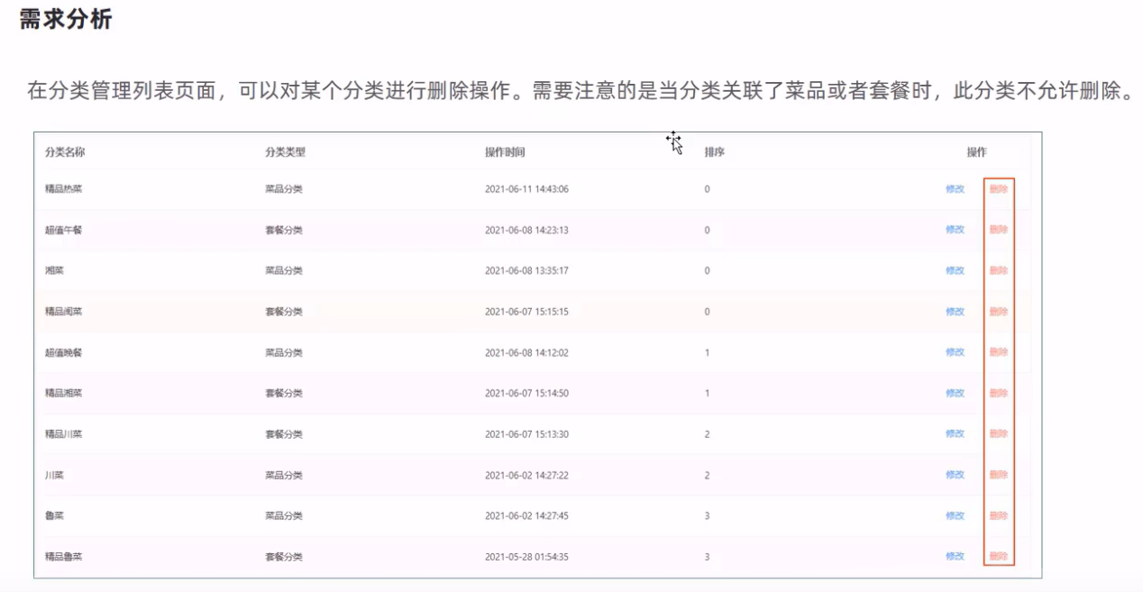

### 7.4.2 代码开发

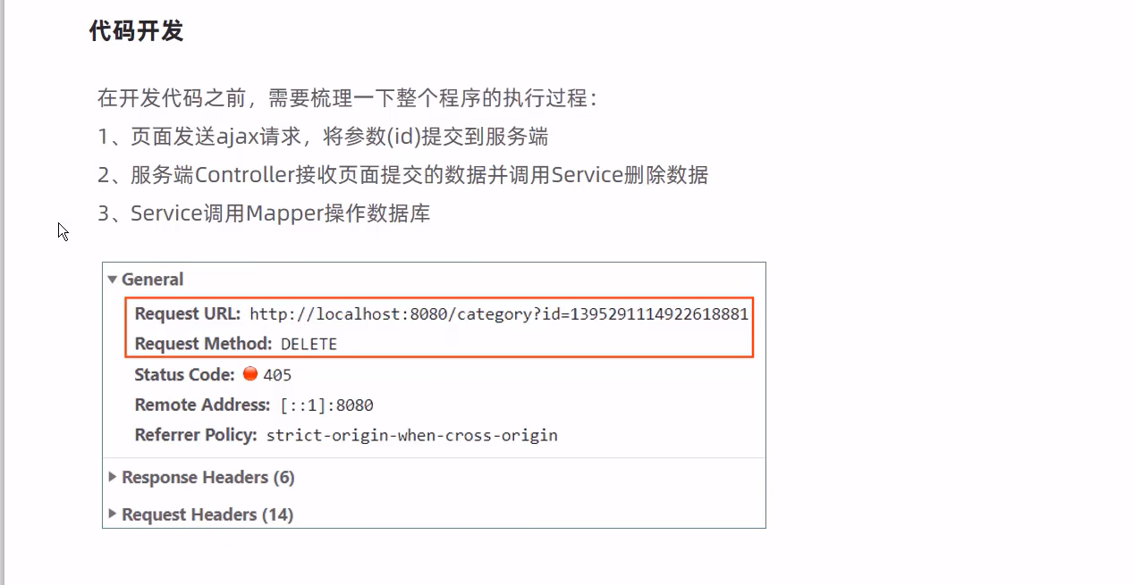

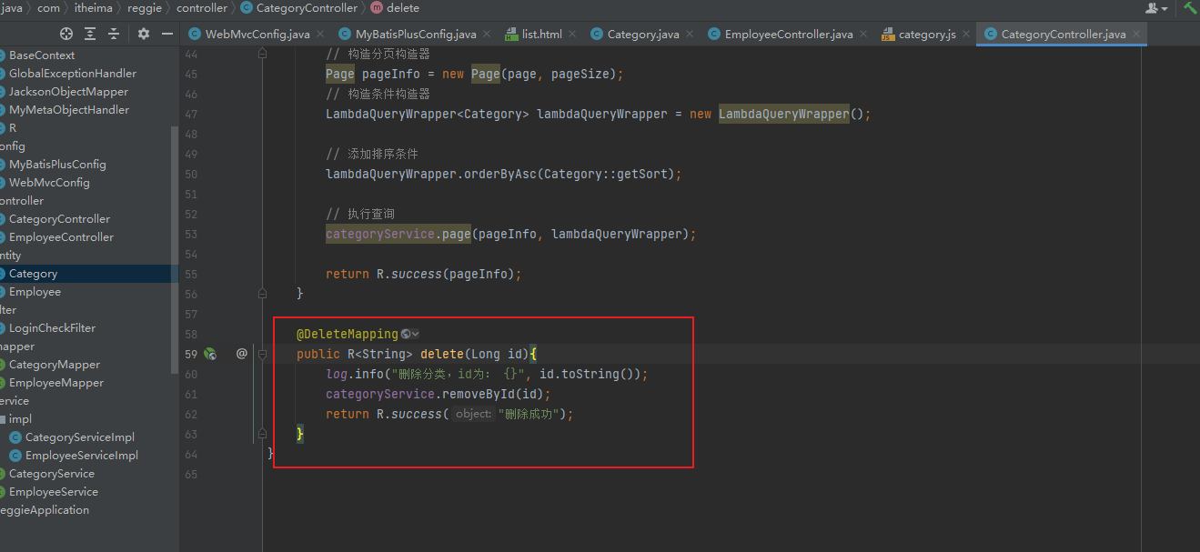

### 7.4.3 功能测试

### 7.4.4 功能完善

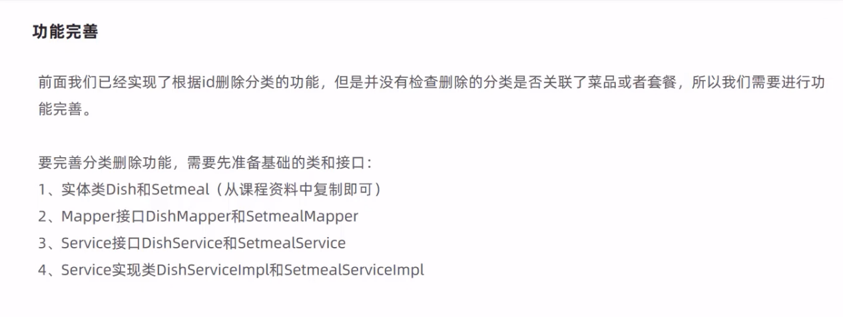

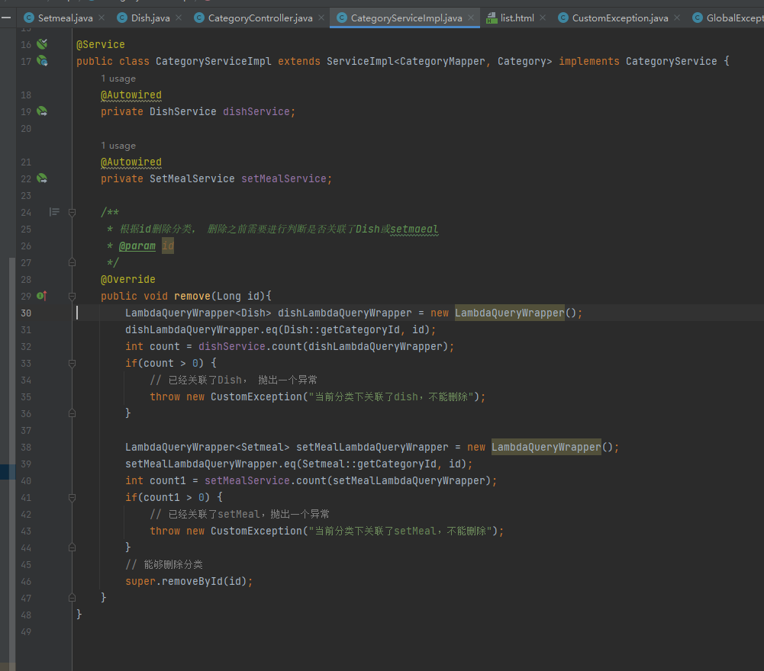

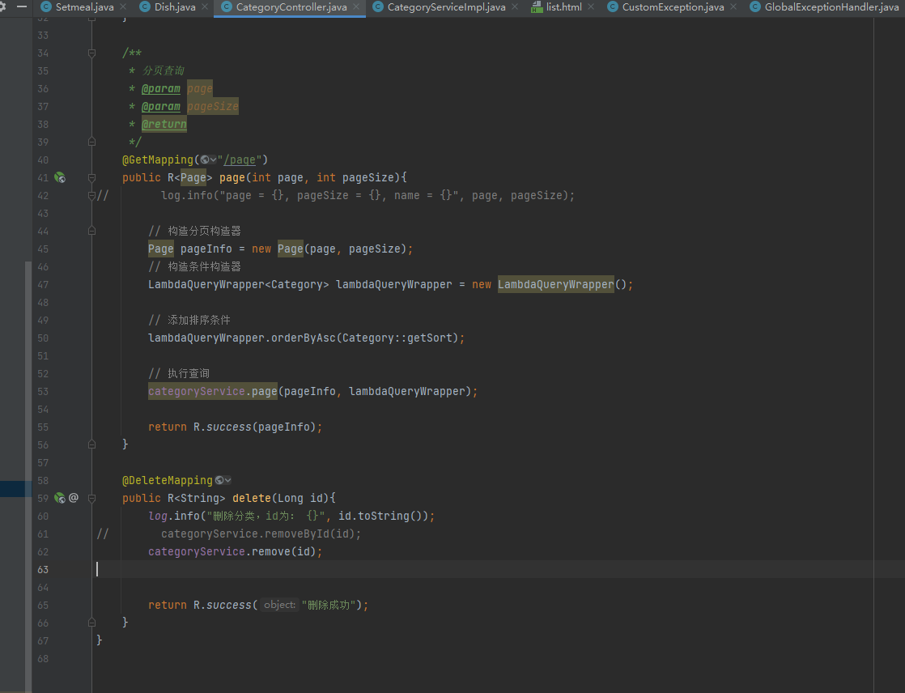

## 7.5 修改分类

### 7.5.1 需求分析

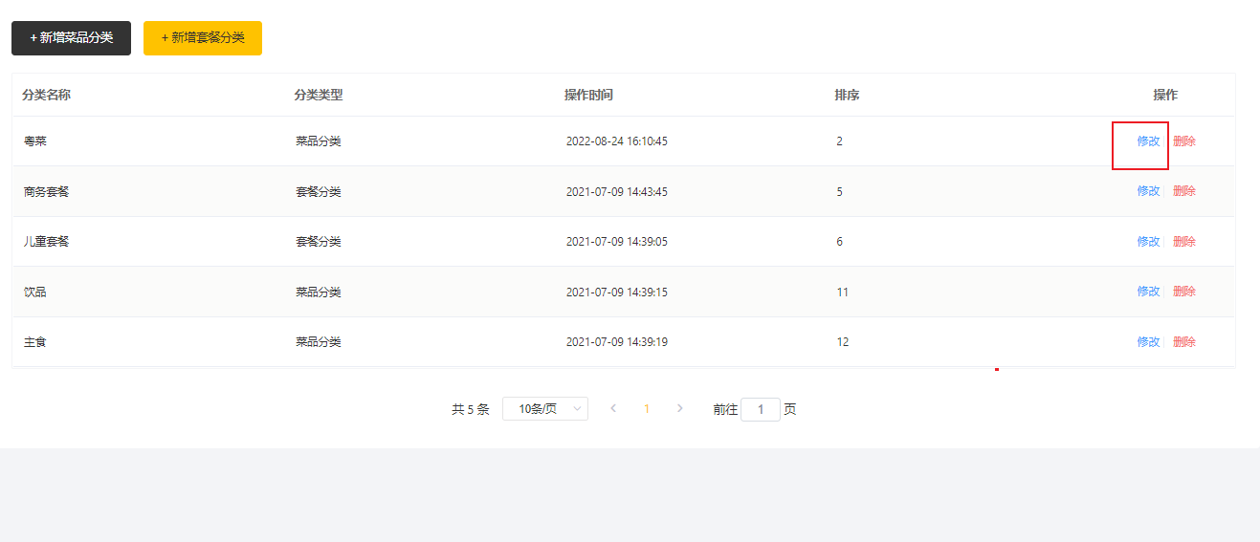

### 7.5.2 代码开发

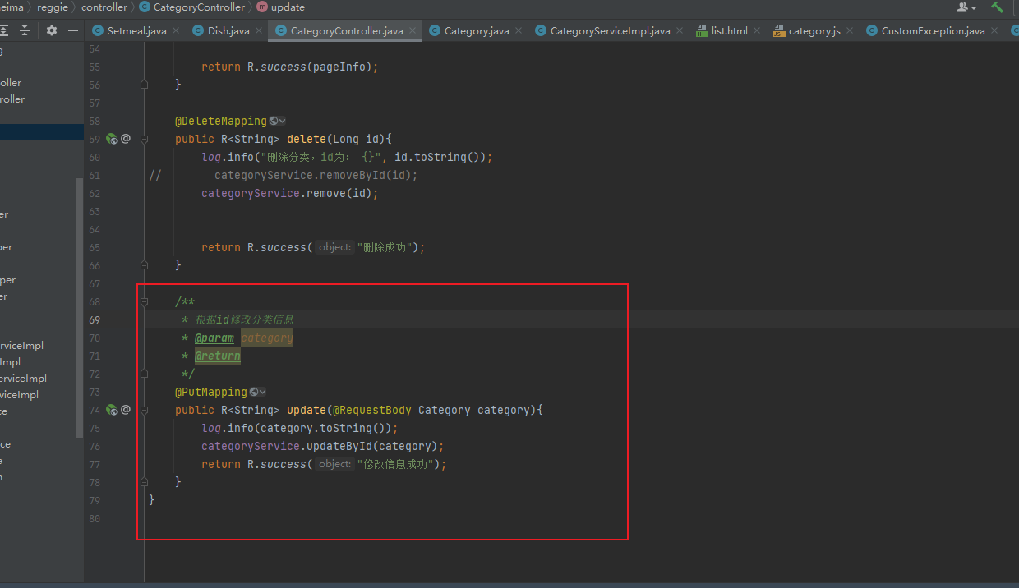

### 7.5.3 功能测试

# 8 菜品管理业务开发

## 8.1 文件上传下载

### 8.1.1 文件上传介绍

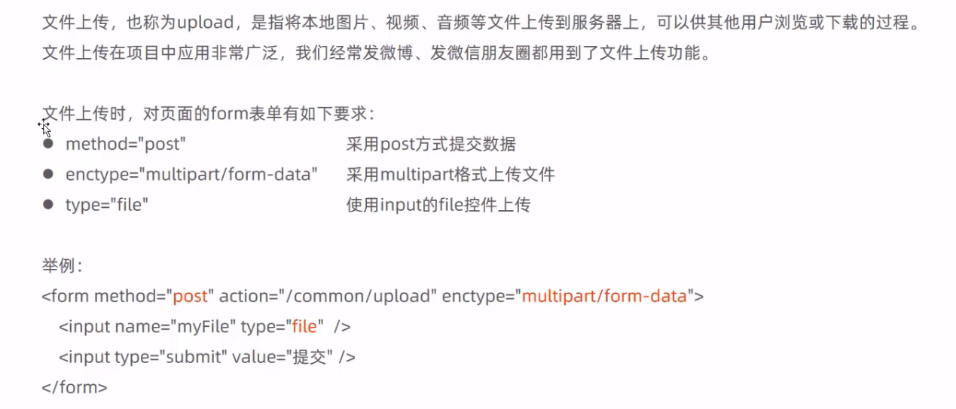

以上要求必须满足，否则不能进行文件上传

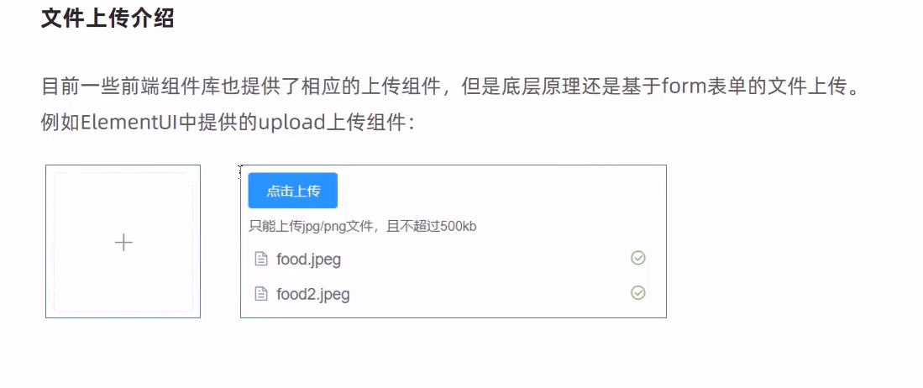

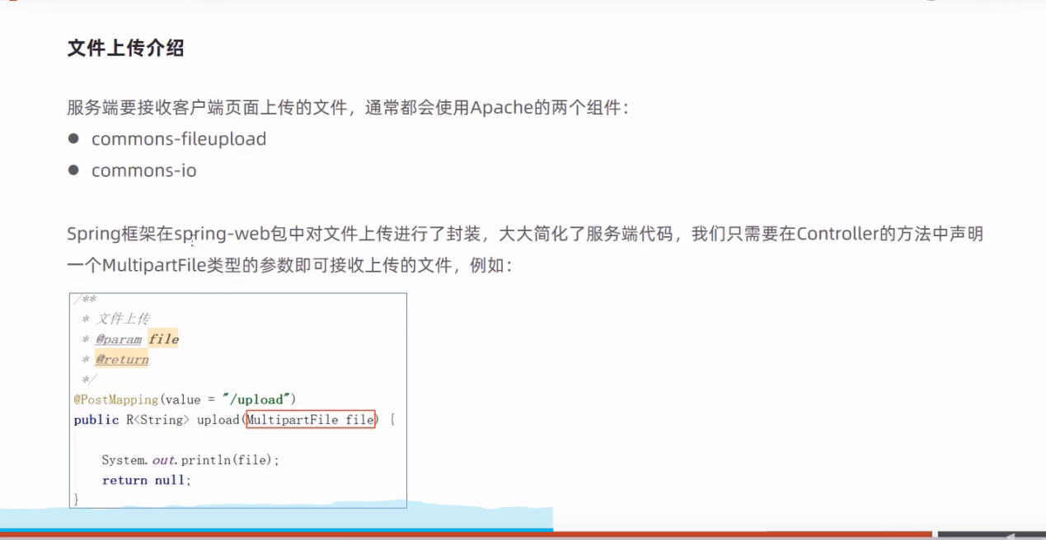

### 8.1.2 文件下载介绍

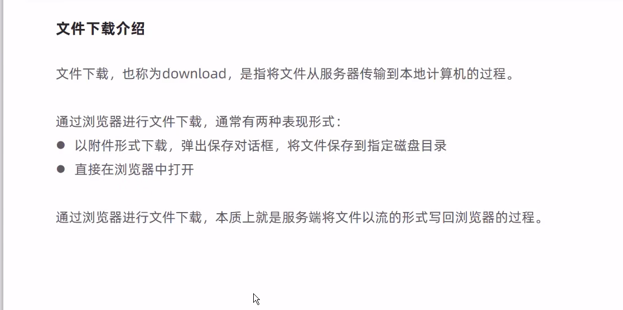

### 8.1.3 文件上传代码实现

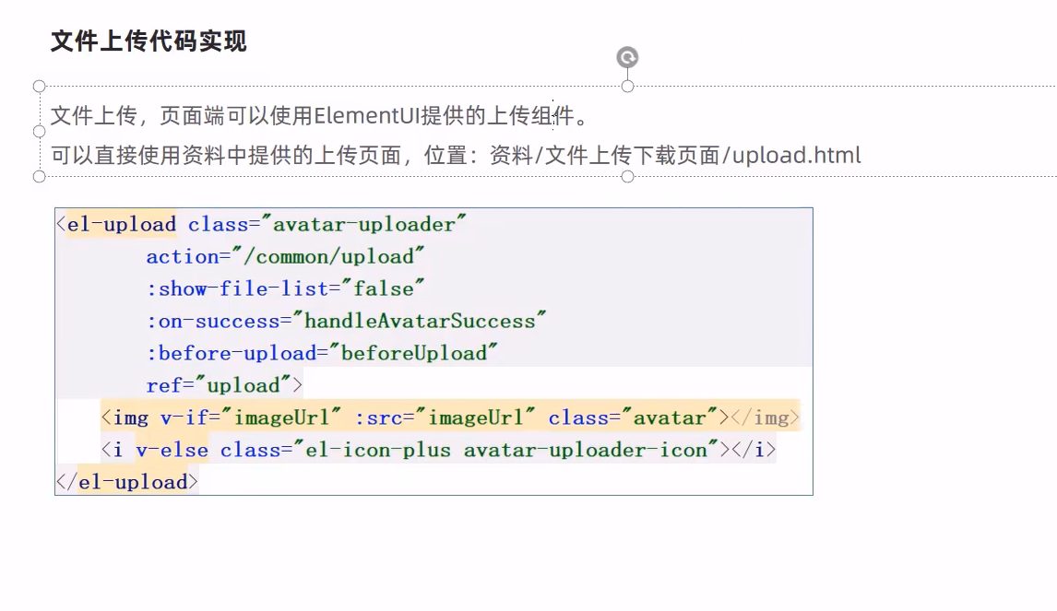

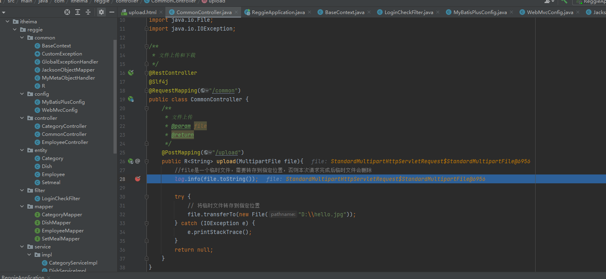

### 8.1.4 文件下载代码介绍

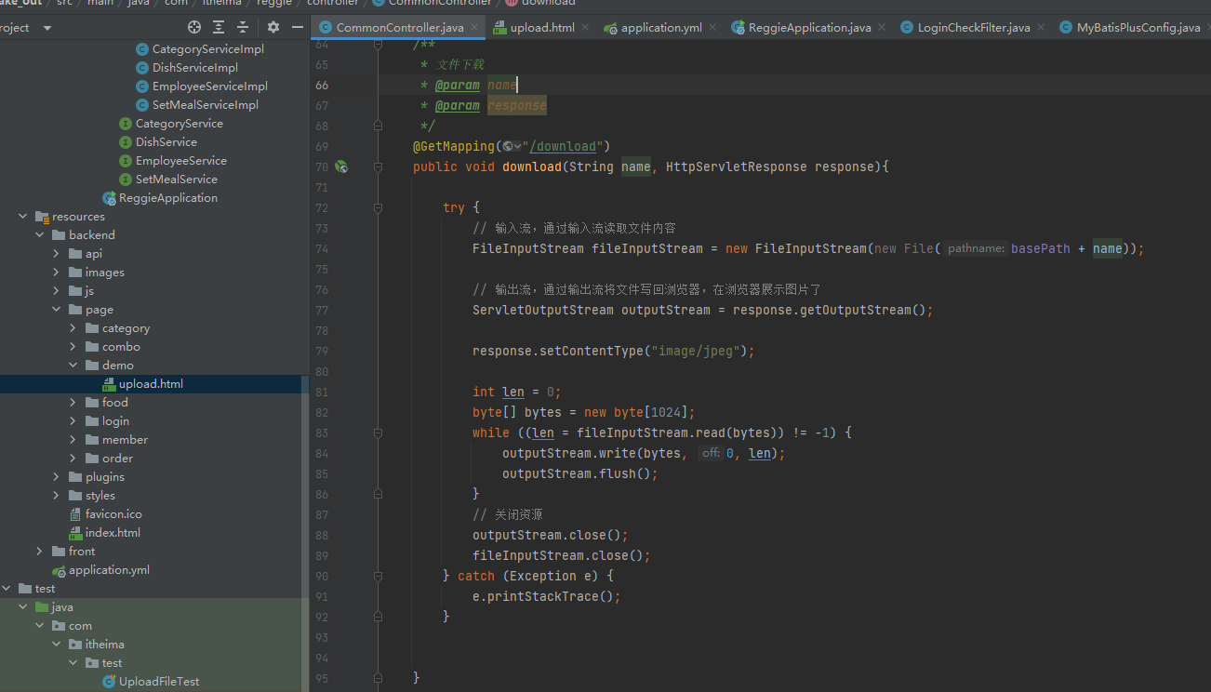

## 8.2 新增菜品

### 8.2.1 需求分析

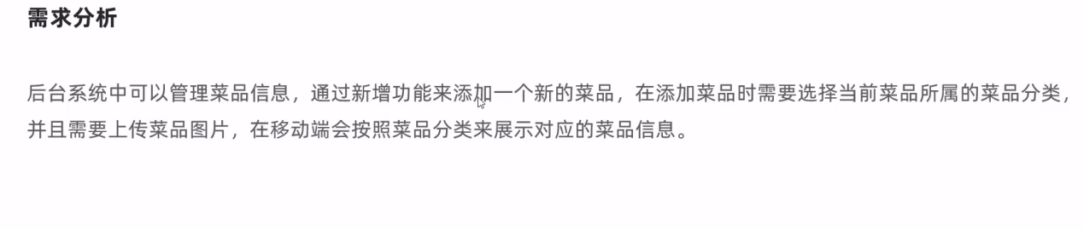

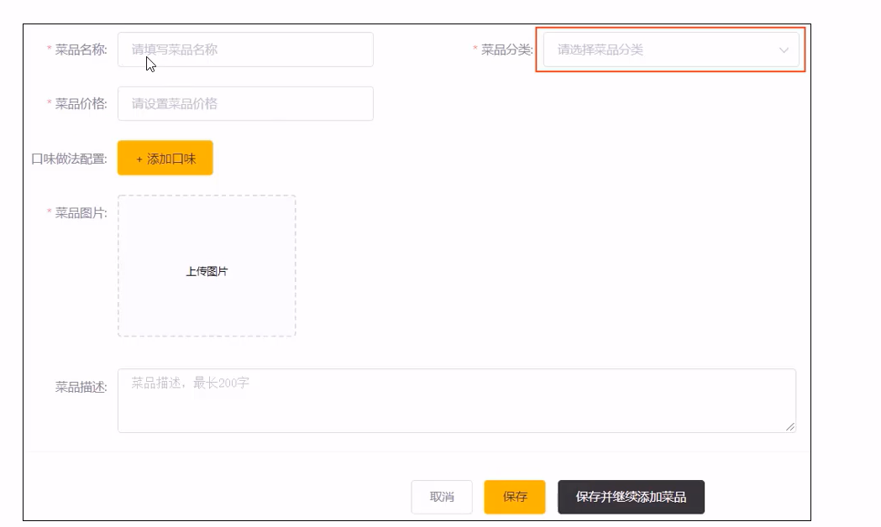

### 8.2.2 数据模型

菜品表 Dish

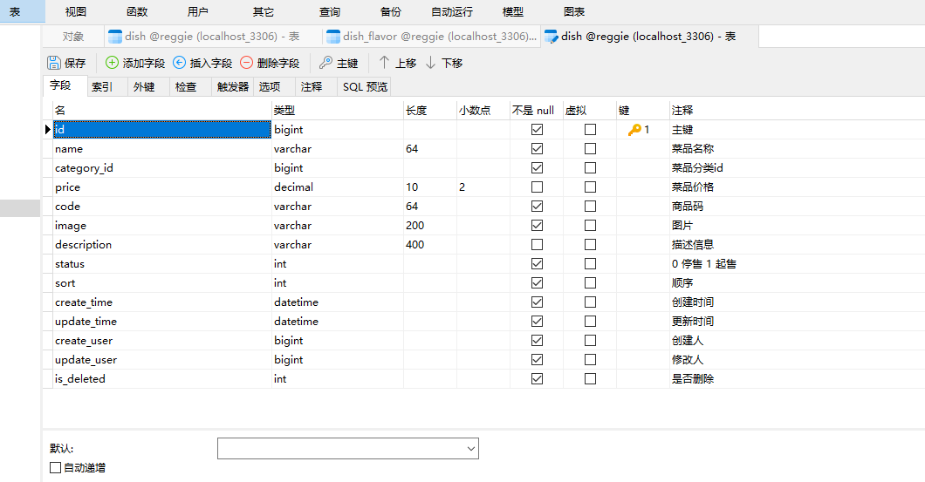

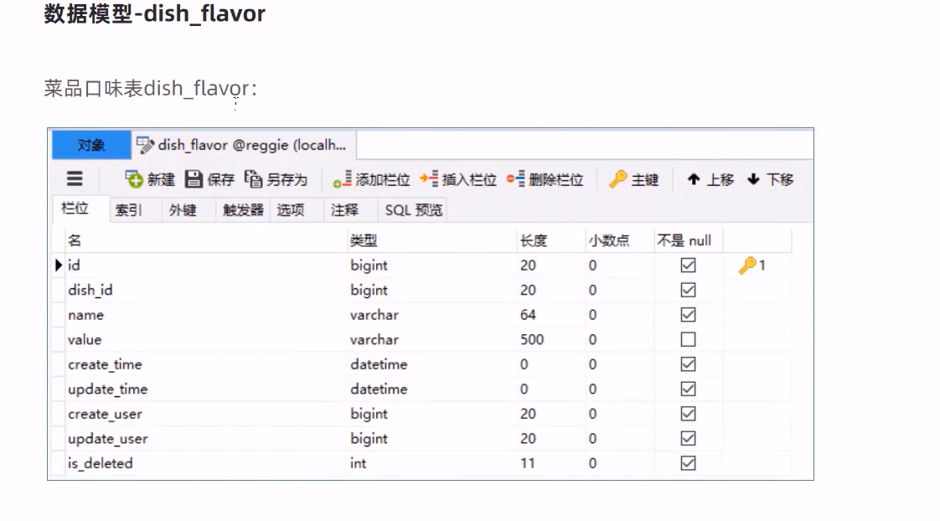

### 8.2.3 代码开发

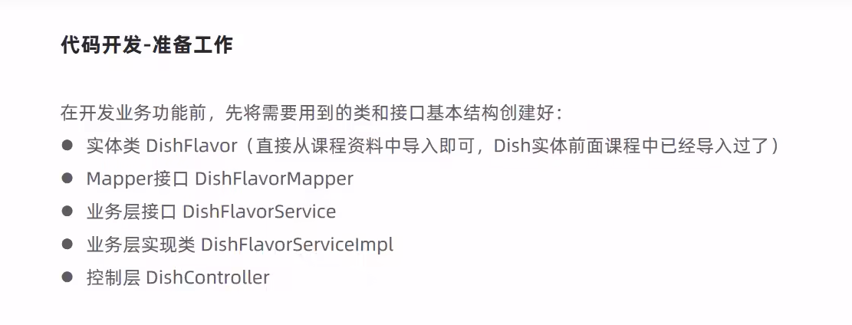

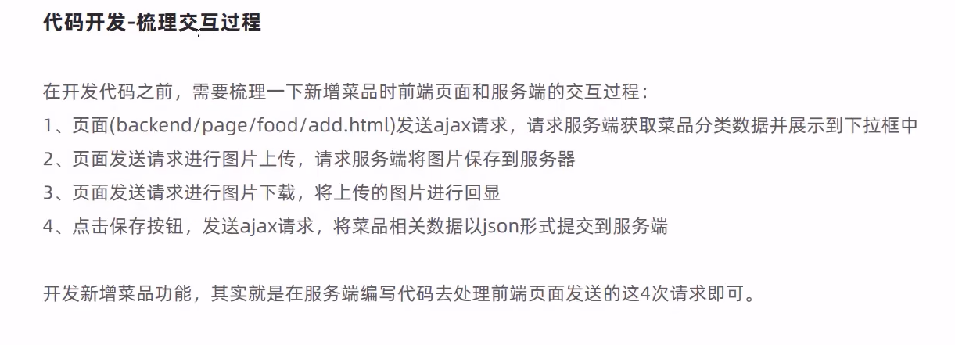

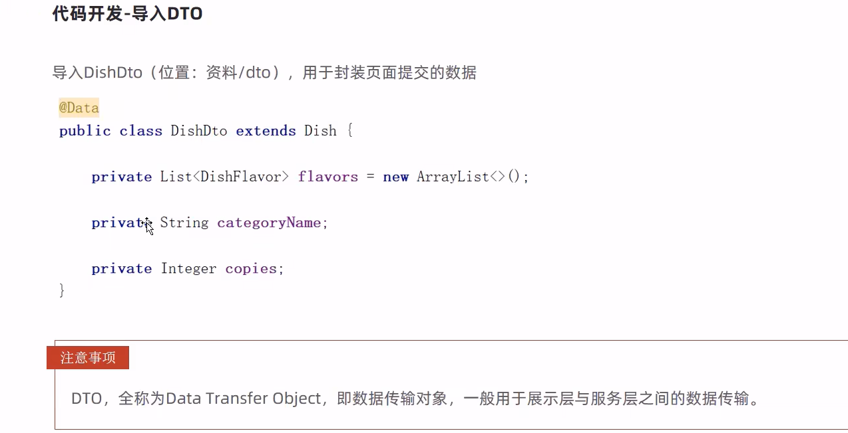

### 8.2.4 功能测试

## 8.3 菜品信息分页查询

### 8.3.1 需求分析

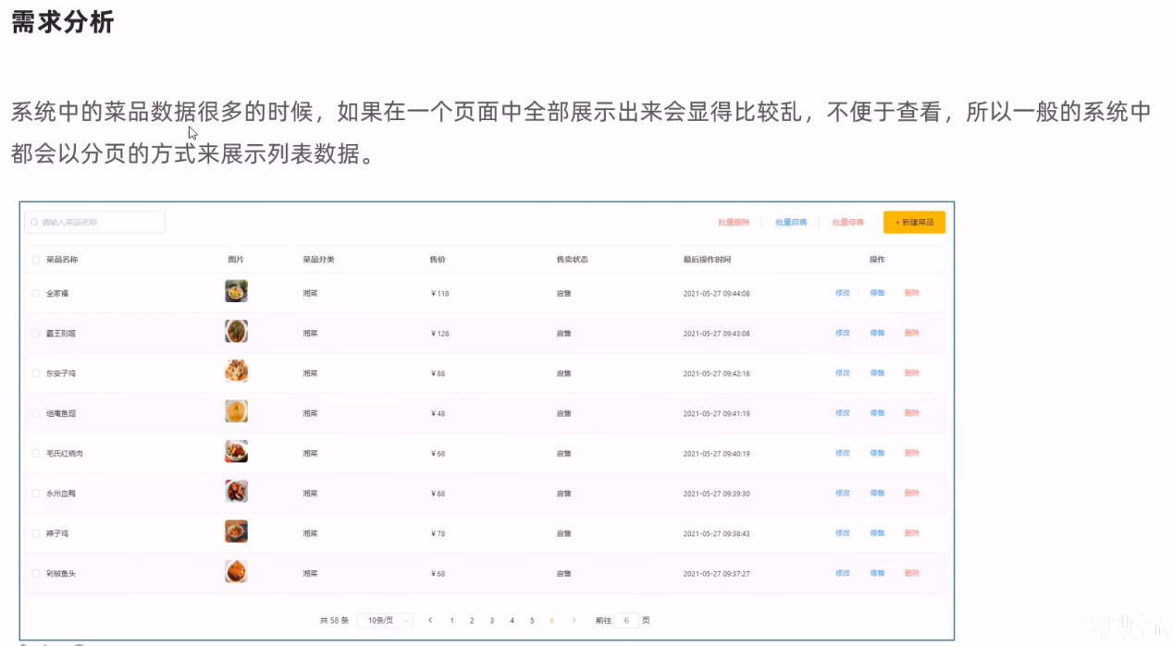

### 8.3.2 代码开发

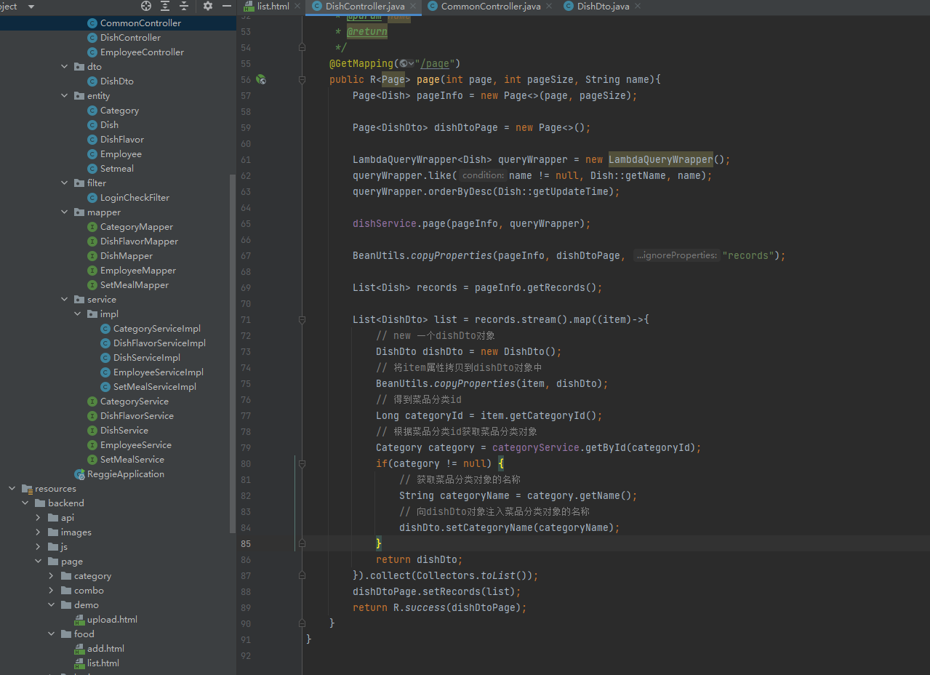

### 8.3.3 功能测试

## 8.4 修改菜品

### 8.4.1 需求分析

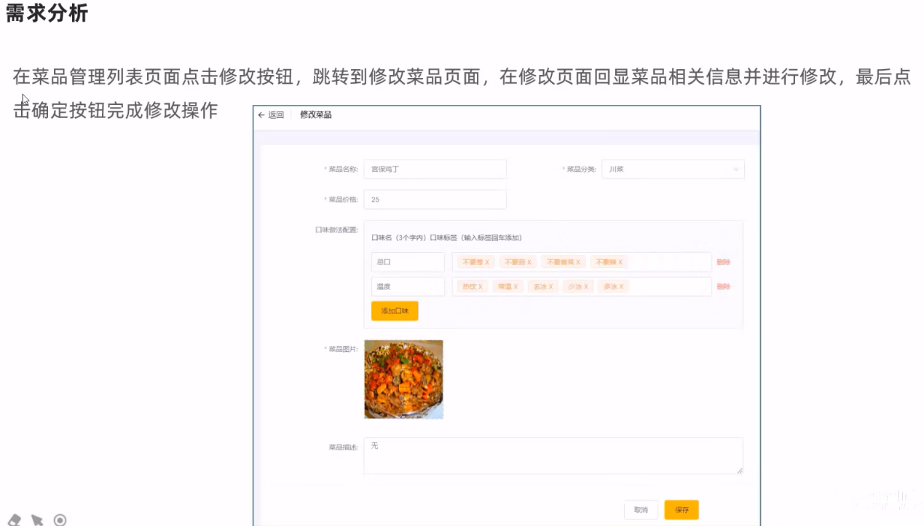

### 8.4.2 代码开发

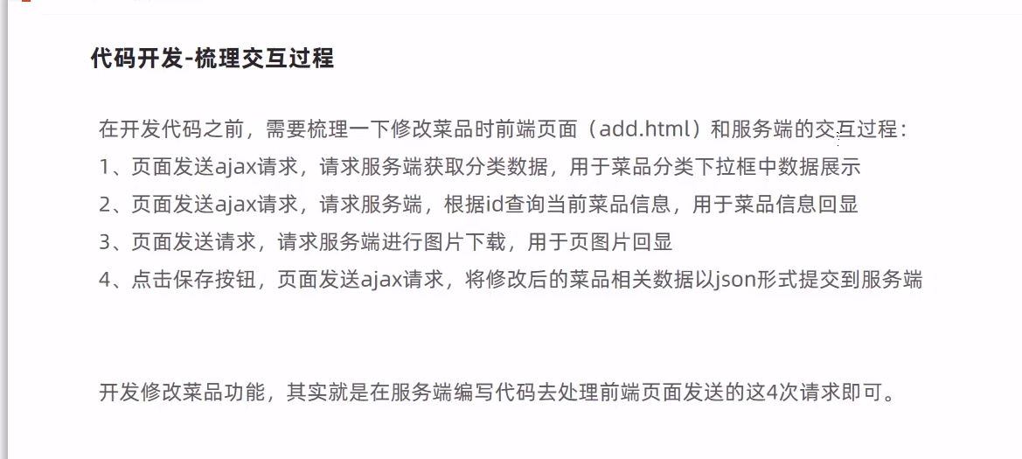

### 8.4.3 功能测试

# 9. 套餐管理业务开发

## 9.1 新增套餐

### 9.1.1 需求分析

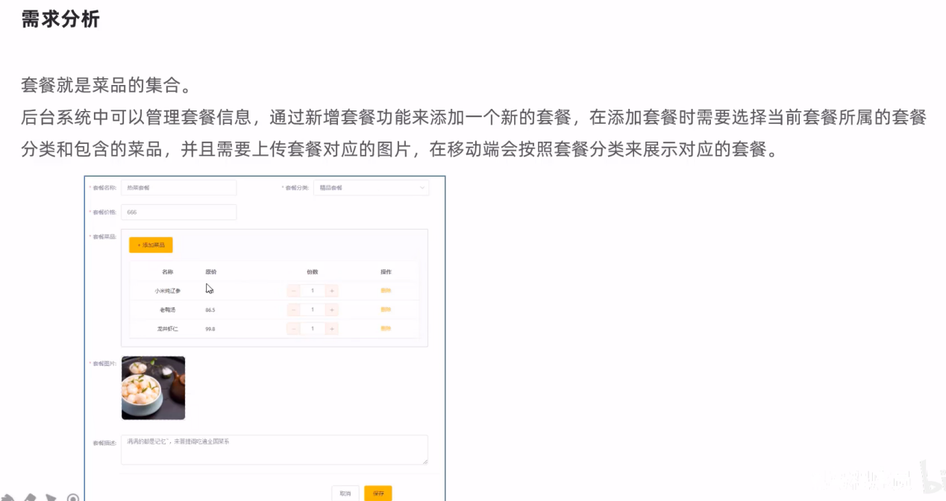

### 9.1.2 数据模型

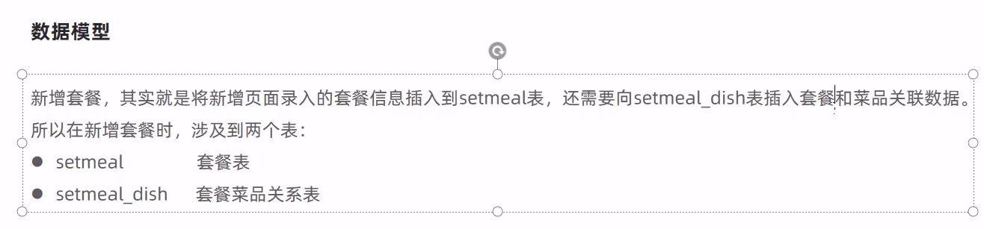

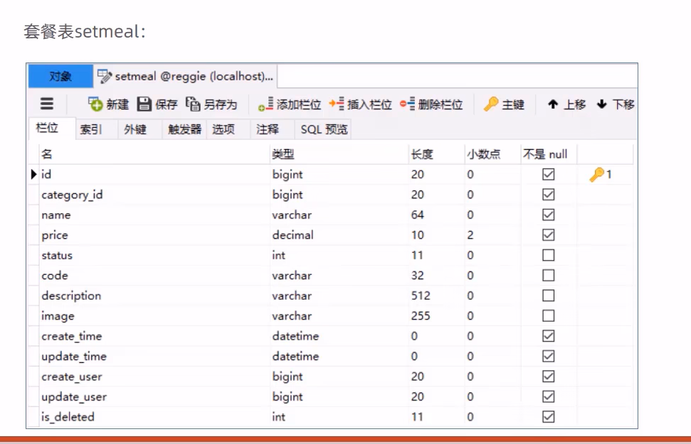

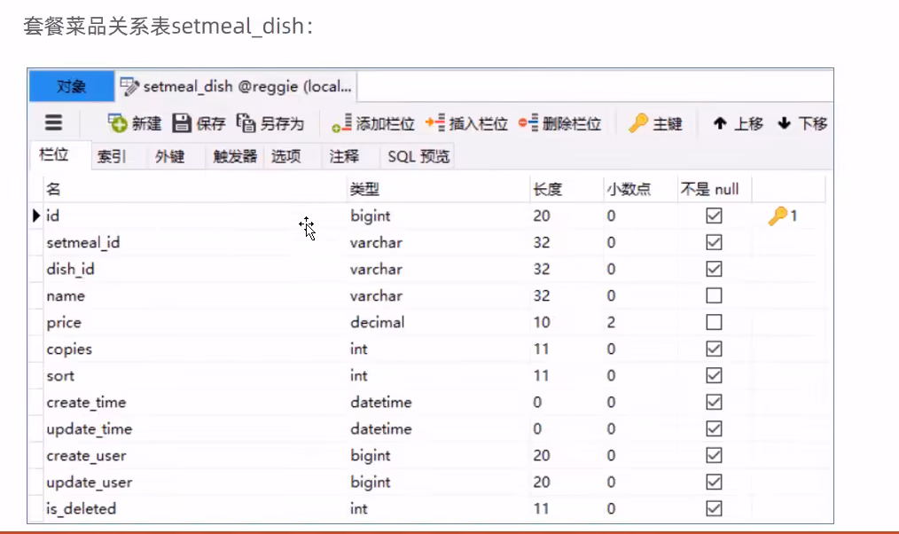

### 9.1.3 代码开发

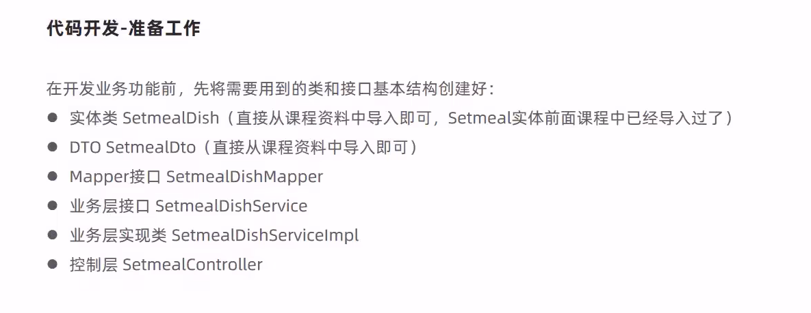

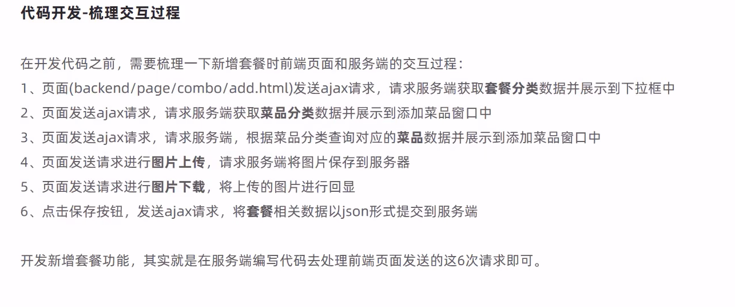

### 9.1.4 功能测试

## 9.2 套餐信息分页查询

### 9.2.1 需求分析

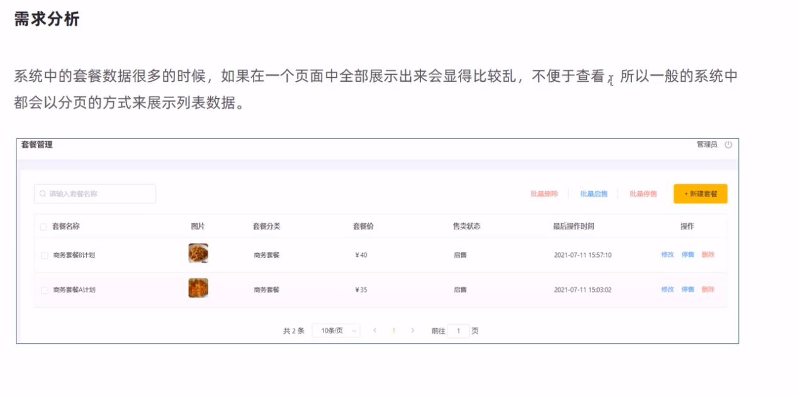

### 9.2.2 代码开发

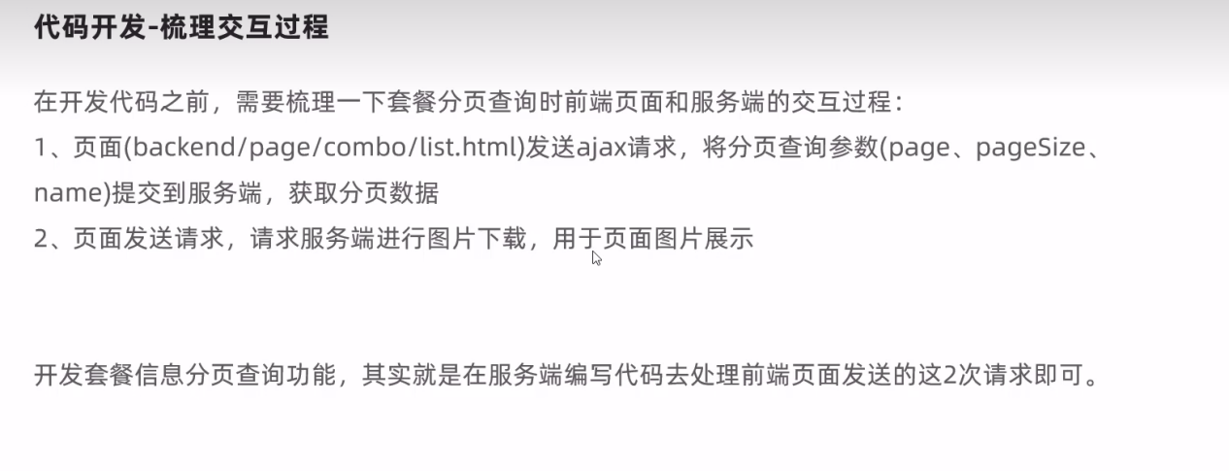

### 9.2.3 功能测试

## 9.3 删除套餐

### 9.3.1 需求分析

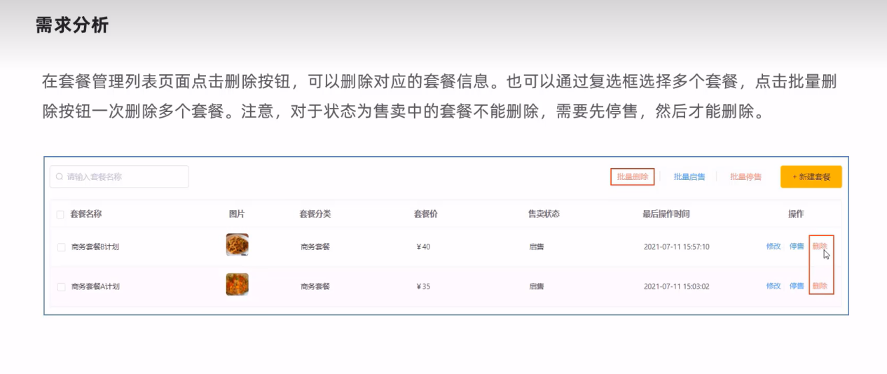

### 9.3.2 代码开发

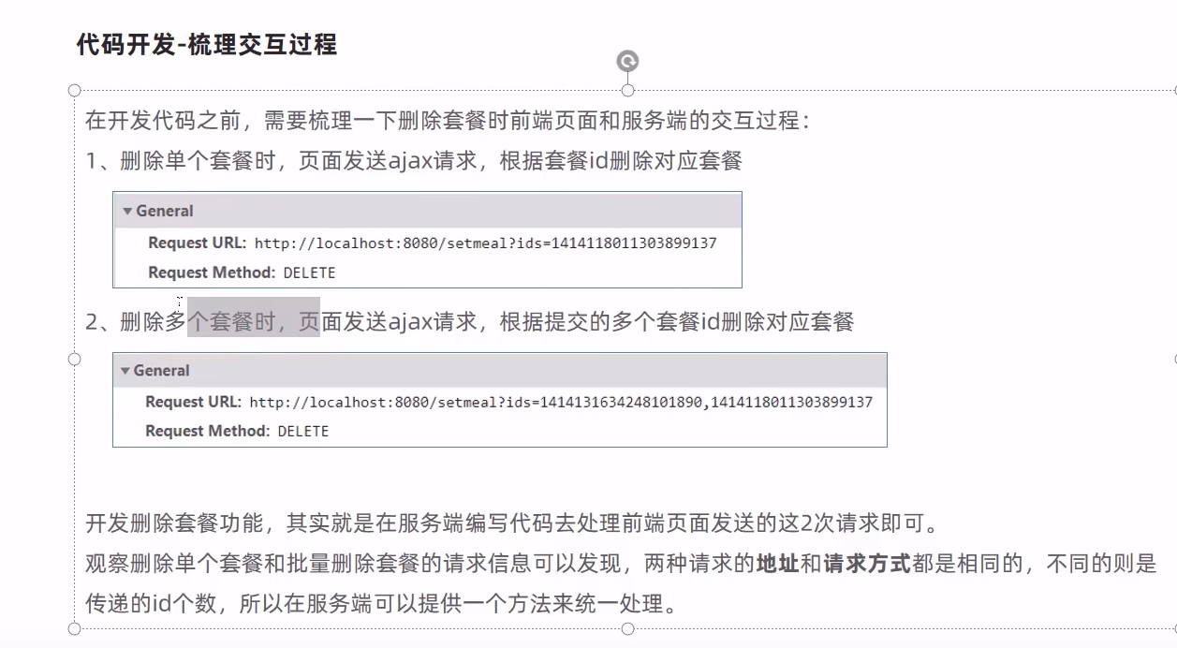

### 9.3.3 功能测试

# 10. 手机验证码登录

## 10.1 短信发送

### 10.1.1 短信服务介绍

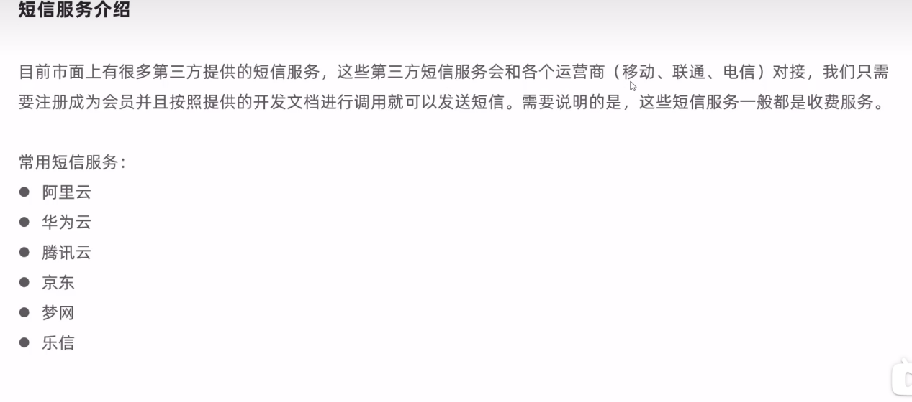

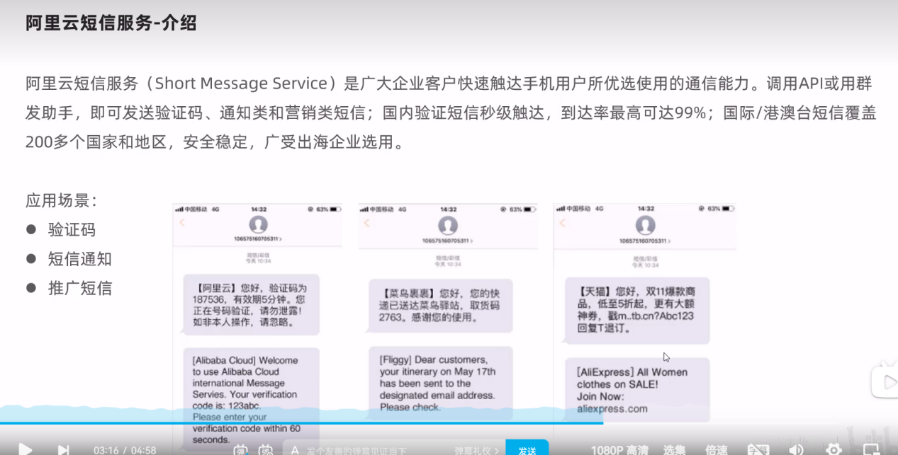

### 10.1.2 阿里云短信服务

买域名、域名备案、买服务器

图片存的阿里OSS，短信用腾讯云

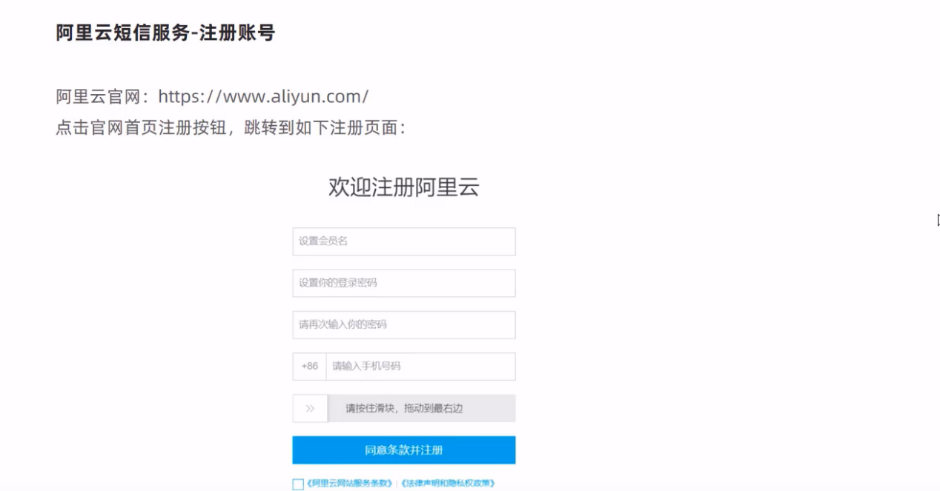

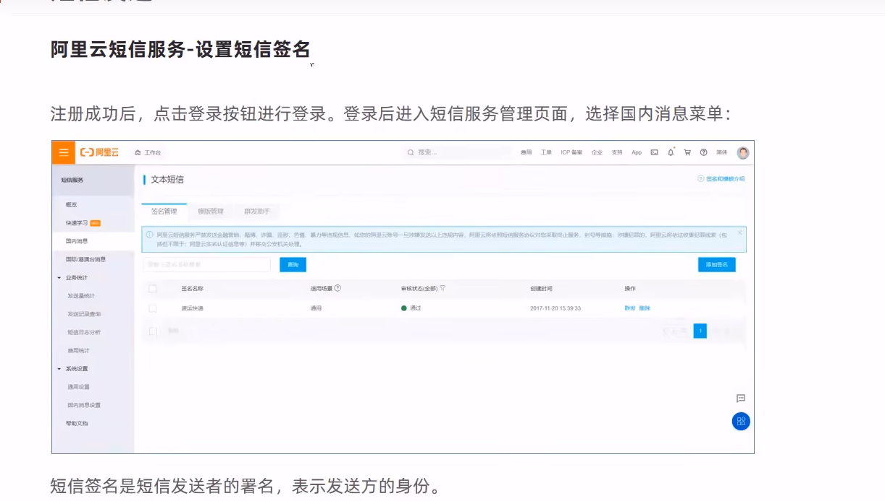

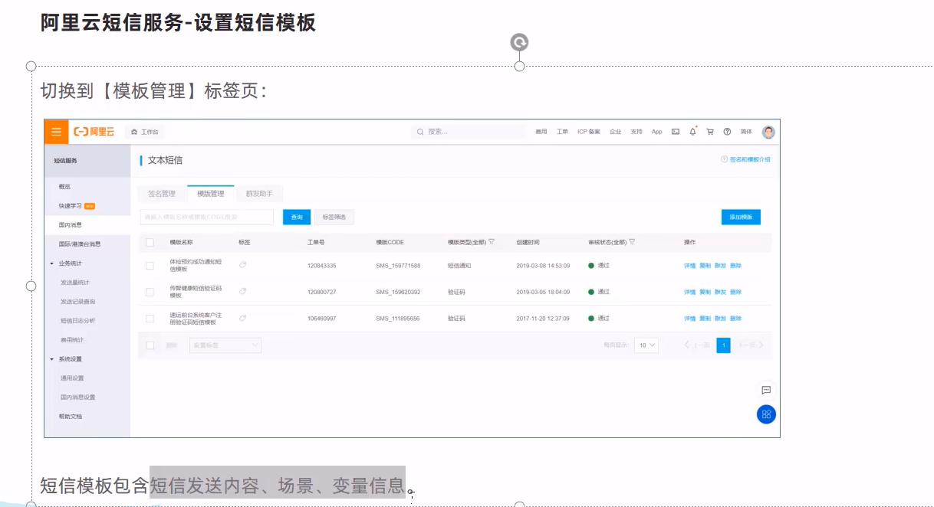

### 10.1.3 代码开发

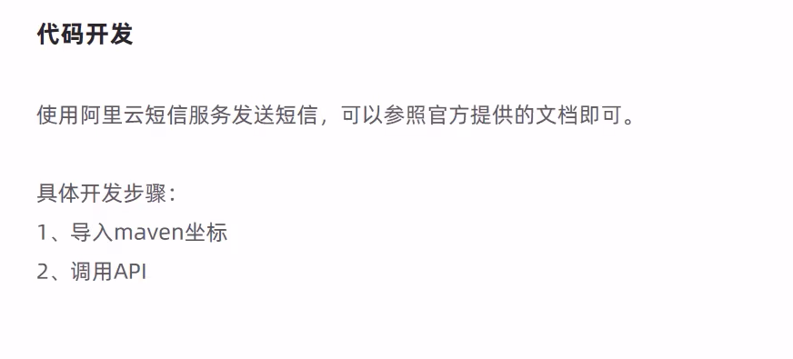

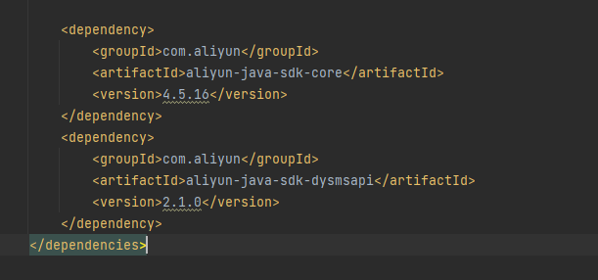

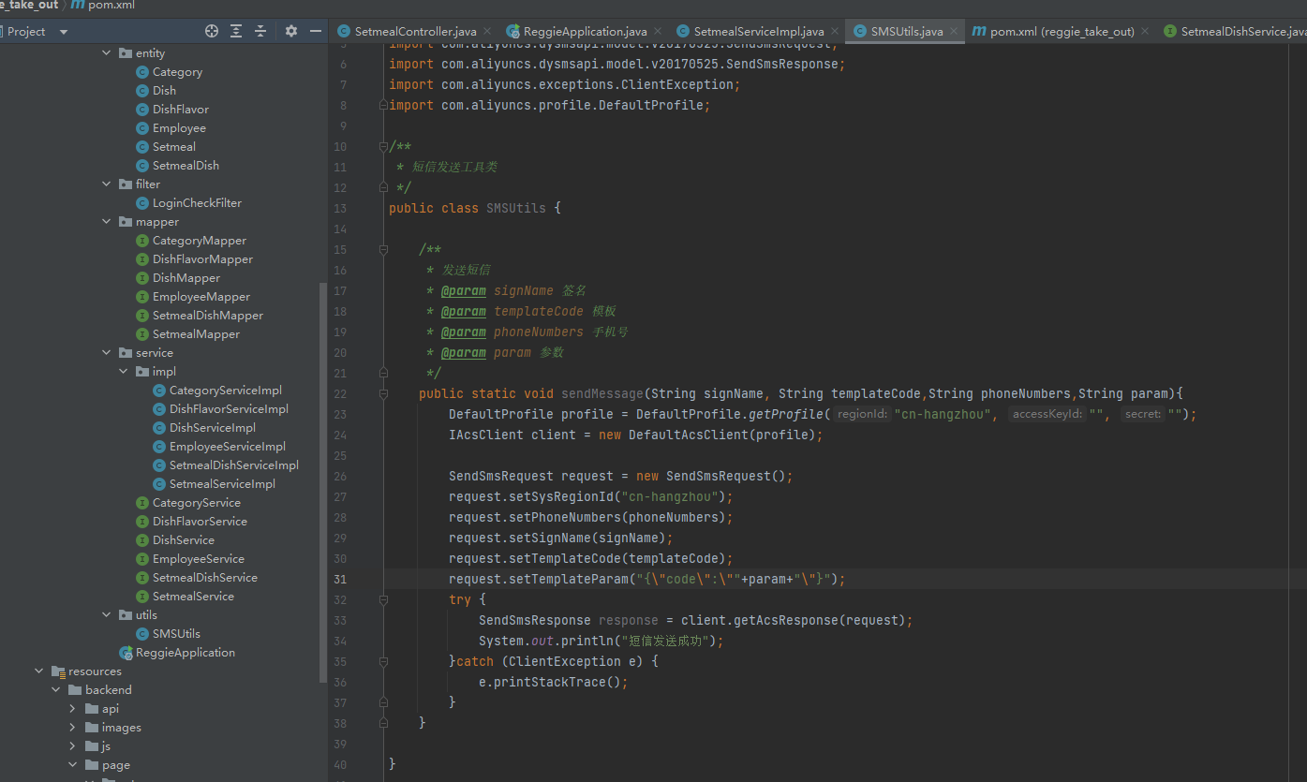

## 10.2 手机验证码登录

### 10.2.1 需求分析

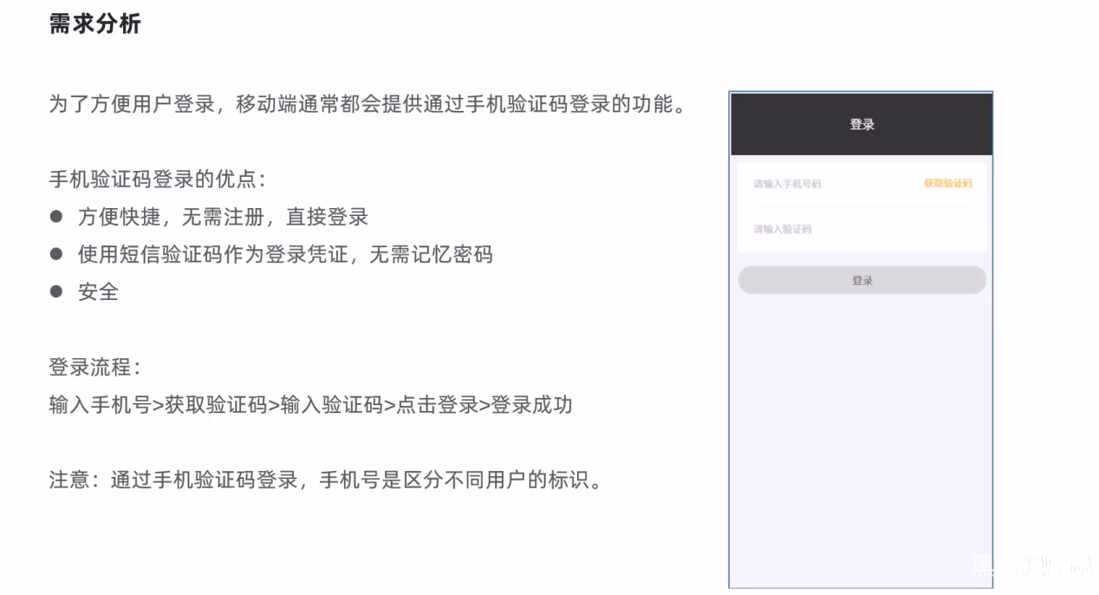

### 10.2.2 数据模型

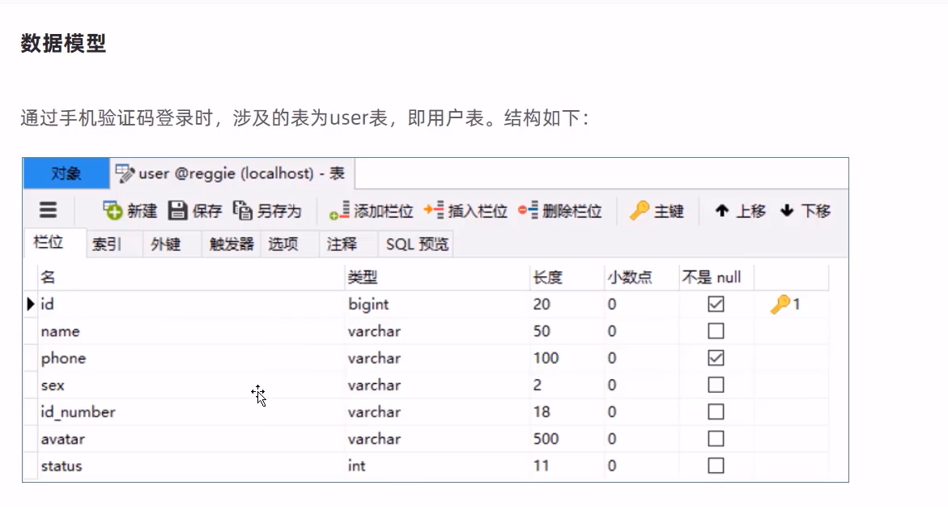

### 10.2.3 代码开发

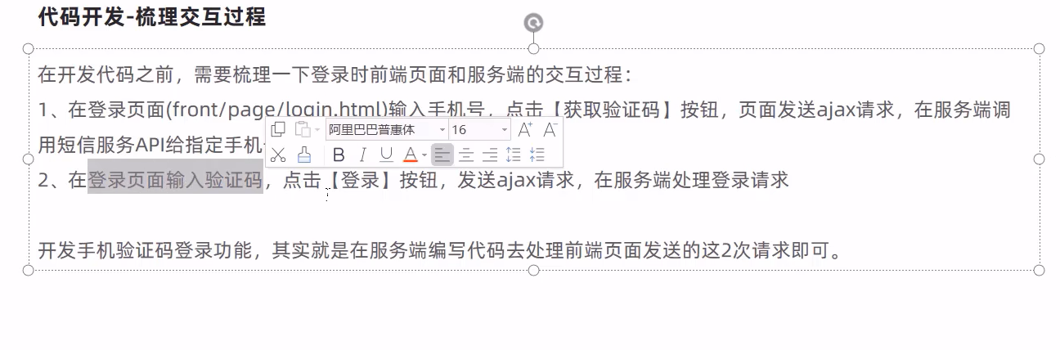

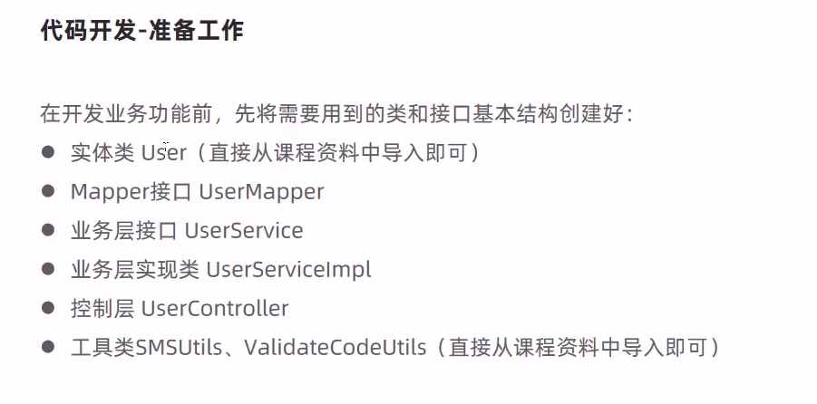

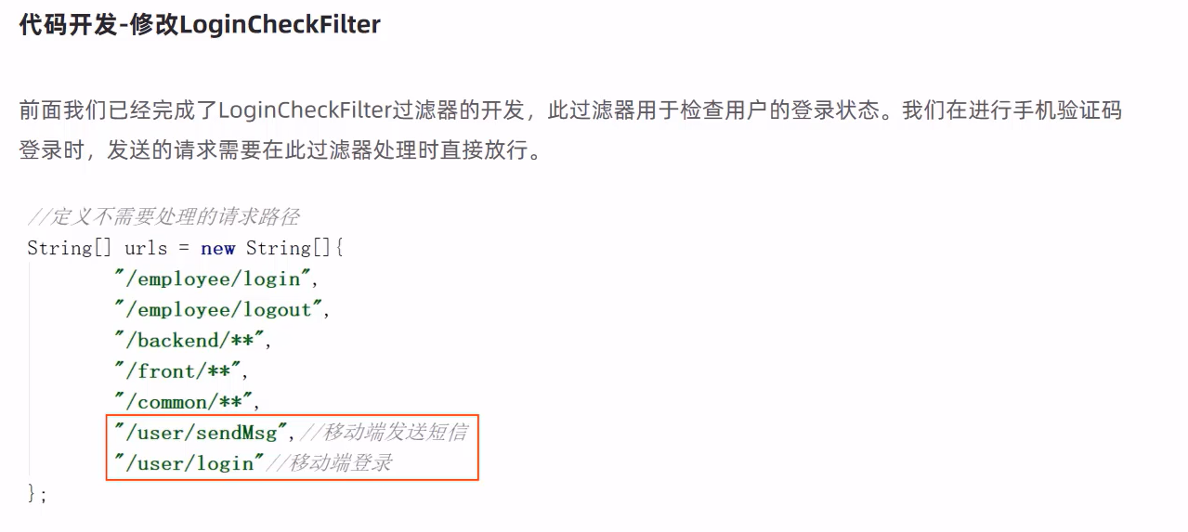

### 10.2.4 功能测试

# 11.菜品展示，购物车，下单

## 11.1 导入用户地址簿相关功能代码

### 11.1.1 需求分析

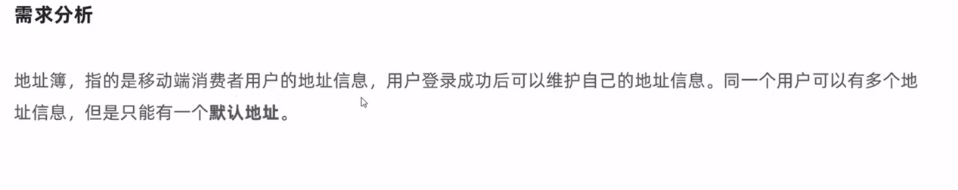

### 11.1.2 数据模型

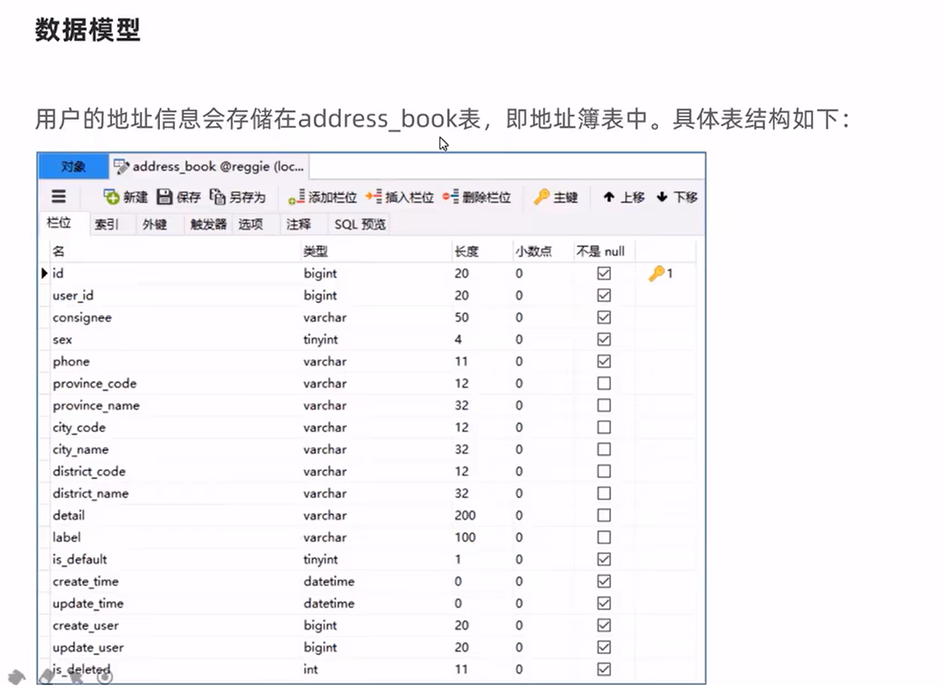

### 11.1.3 导入功能代码

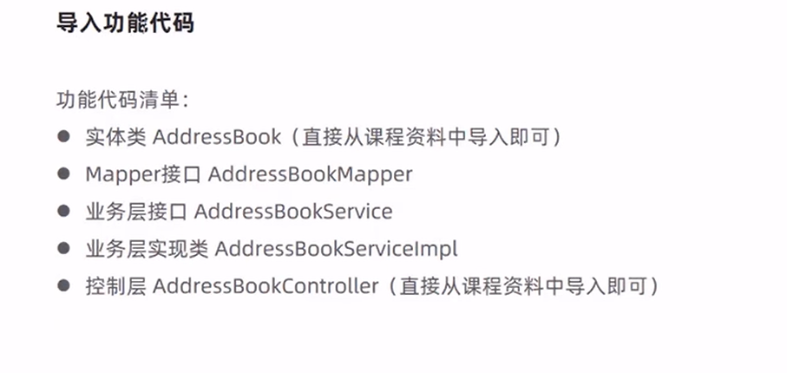

### 11.1.4 功能测试

## 11.2 菜品展示

### 11.2.1 需求分析

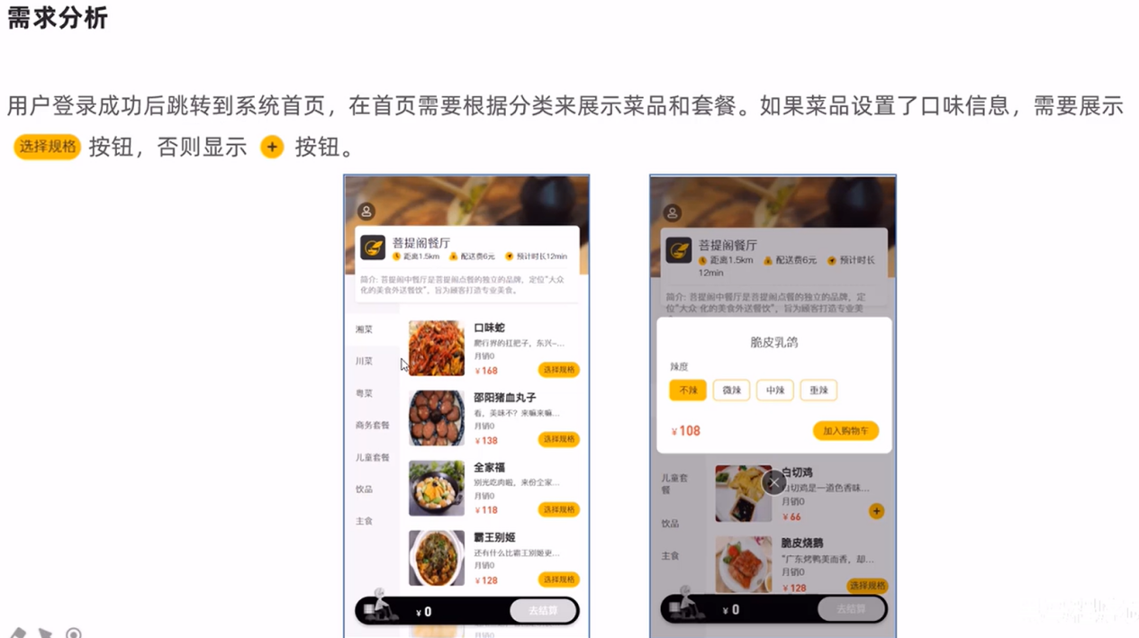

### 11.2.2 代码开发

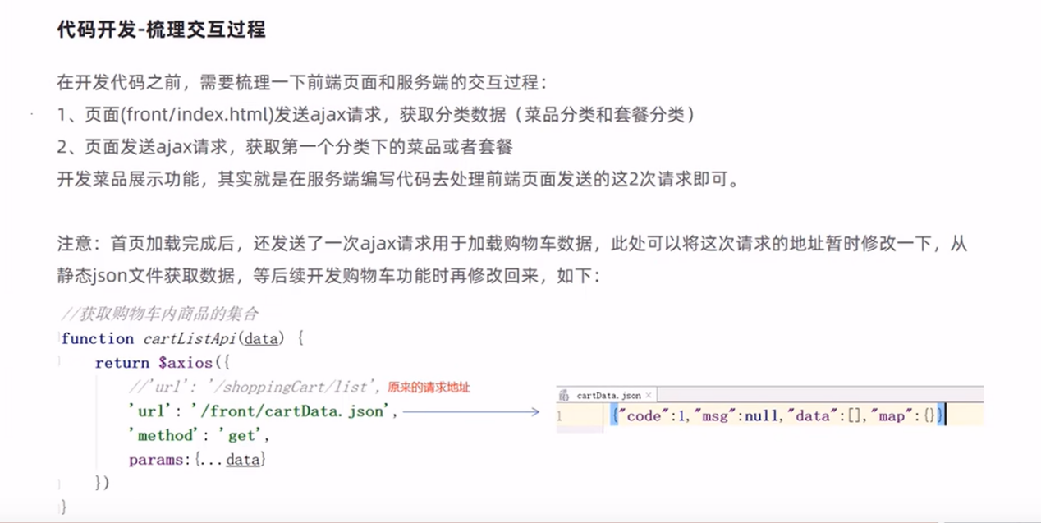

### 11.2.3 功能测试

## 11.3 购物车

### 11.3.1 需求分析

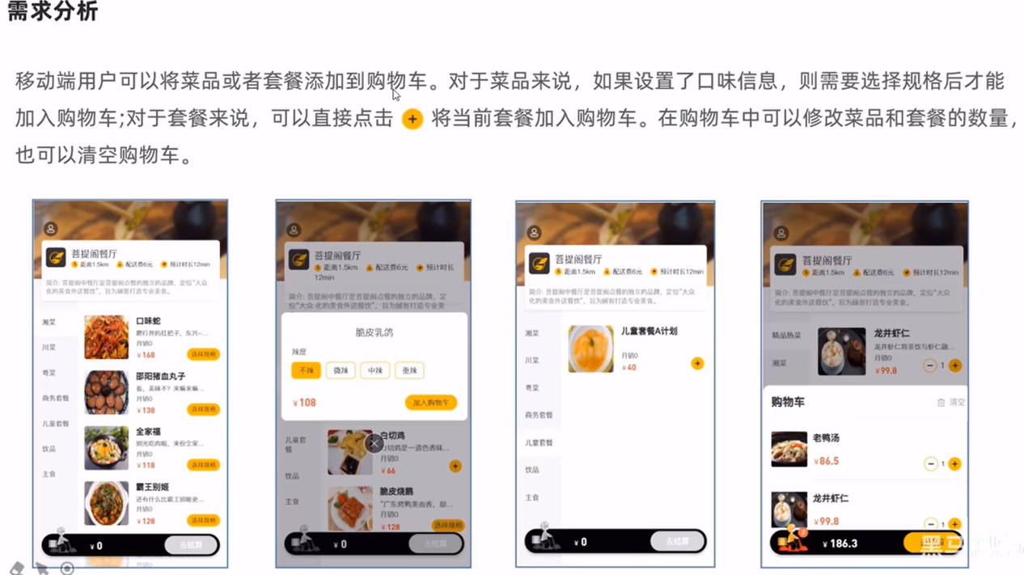

### 11.3.2 数据模型

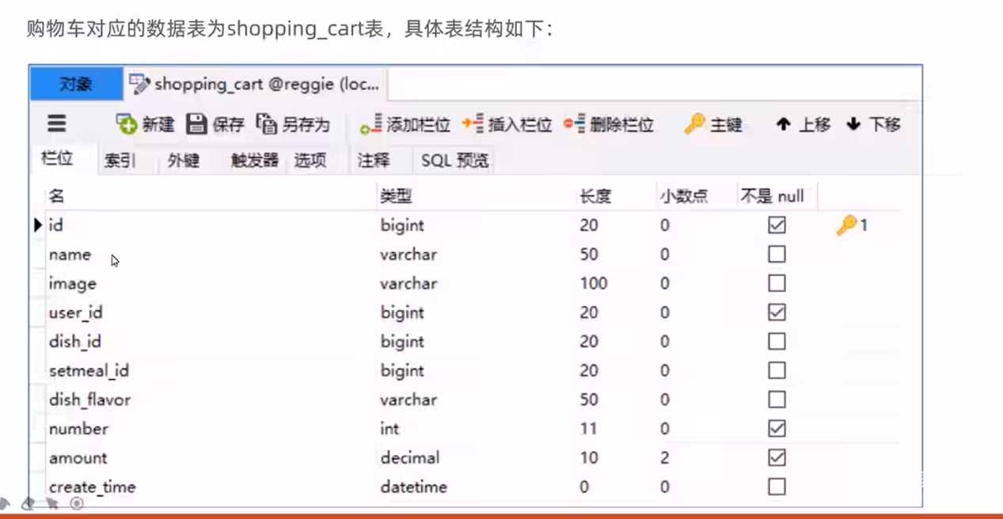

### 11.3.3 代码开发

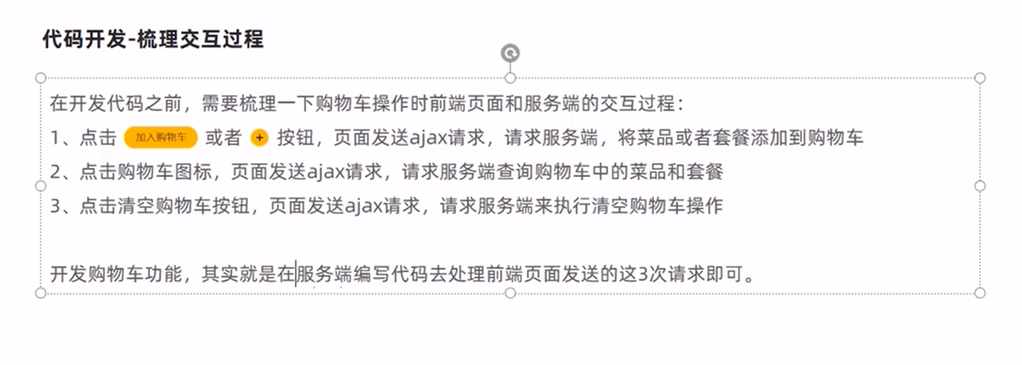

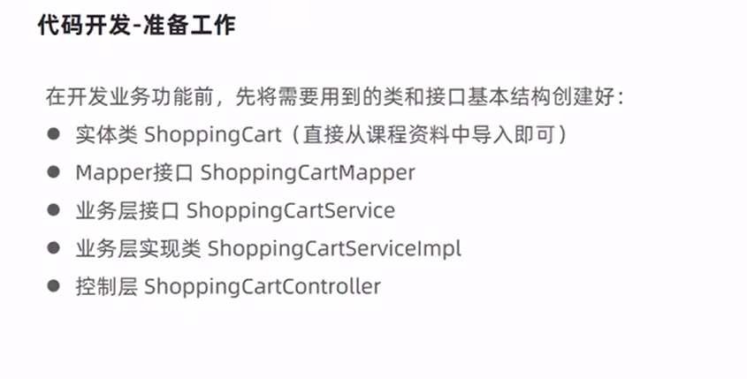

### 11.3.4 功能测试

## 11.4 下单

### 11.4.1 需求分析

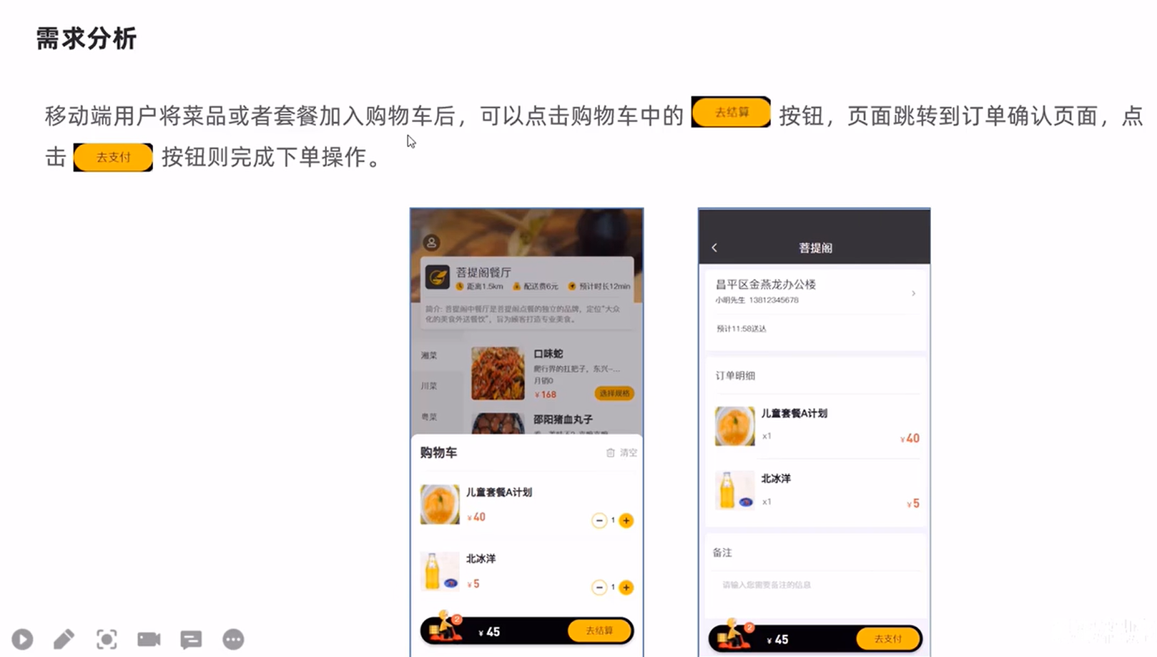

### 11.4.2 数据模型

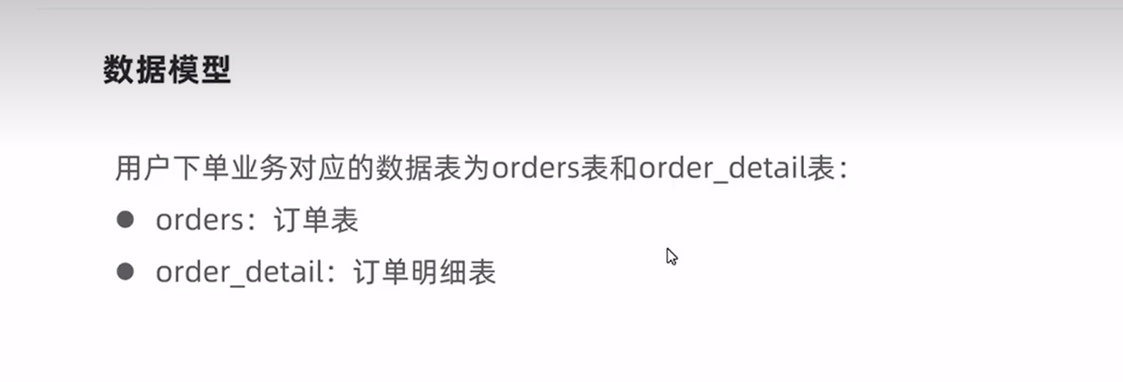

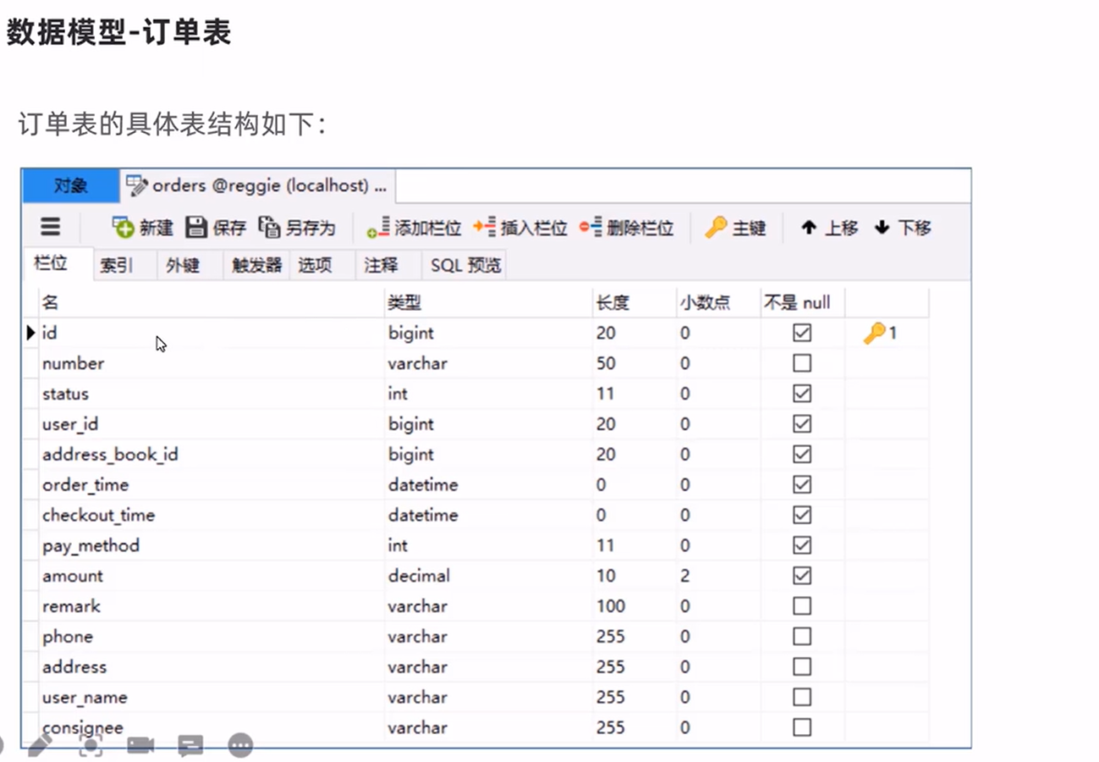

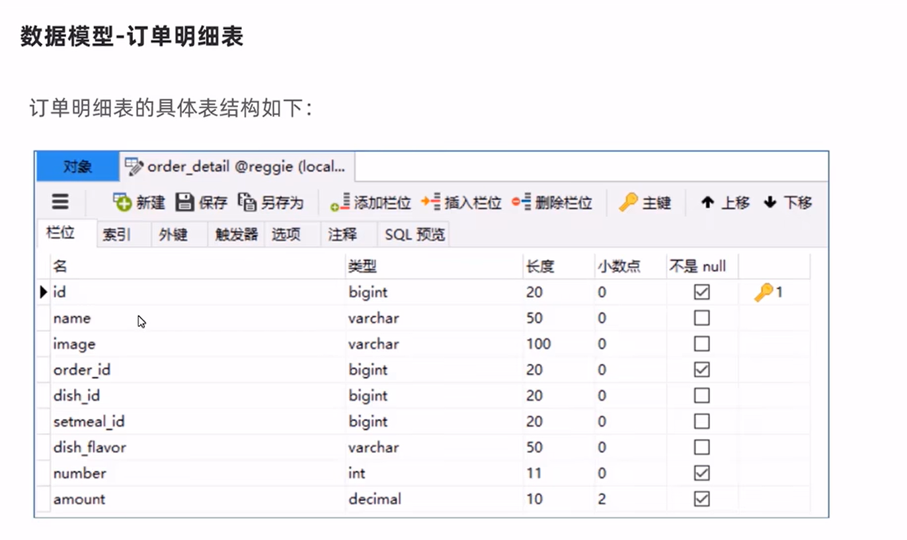

### 11.4.3 代码开发

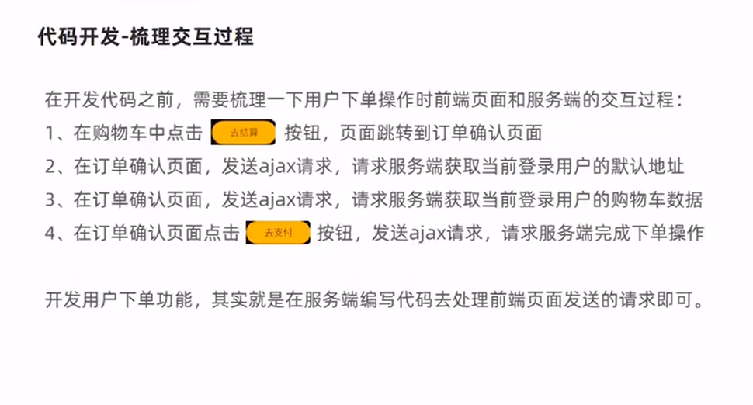

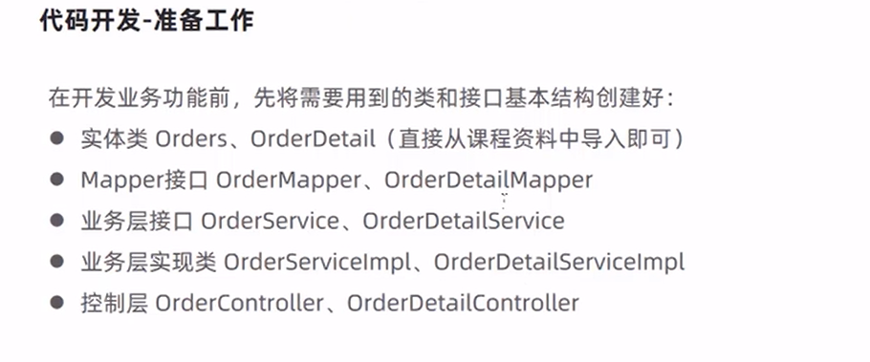

### 11.4.4 功能测试